Департамент образования, культуры и молодежной политики Белгородской области
Управление образования администрации
Белгородского района Белгородской области

МОУ «Беломестненская средняя общеобразовательная школа Белгородского района Белгородской области»

Портфолио
учителя

немецкого языка

Литвиненко Елены Александровны

Беломестное, 2008 г.

Оглавление
Пояснительная записка (введение ).....................................................................................3
Раздел 1. Общие сведения об учителе .....................................................................................6
- личные данные................................................................................................................6
- копия диплома о высшем образовании ........................................................................7
- копии удостоверений о повышении квалификации ...................................................8
- копии грамот, свидетельств, благодарностей, отзывы коллег о работе, рекомендательные письма ........................................................................................................................11
Раздел 2. Научно-методическая деятельность .....................................................................29
- пояснительная записка к программам ........................................................................29
- используемые образовательные технологии .............................................................32
- педагогическая диагностика для оценки образовательных результатов.................38
- перечень проведенных семинаров ..............................................................................39
- доклады .........................................................................................................................40
- публикации ...................................................................................................................41
- участие в конкурсах, дополнительная методическая работа по предмету ............42
- тема самообразования ..................................................................................................43
- список литературы, изученной по данной теме ........................................................44
- отчет по теме самообразования ..................................................................................45
Раздел 3. Результаты педагогической деятельности............................................................47
- итоговые результаты по немецкому языку.................................................................47
- результаты административных контрольных работ..................................................48
- участие учащихся в олимпиадах и конкурсах ..........................................................49
- поступление в вузы......................................................................................................49
Раздел 4. Внеурочная деятельность по предмету.................................................................50
- перечень творческих работ учащихся ........................................................................50
- список проведенных внеклассных мероприятий.......................................................51
Раздел 5. Учебно-материальная база .....................................................................................52
- методическая библиотека учителя .............................................................................52
- самооценка кабинета иностранных языков ...............................................................54
Раздел 6. Приложения ............................................................................................................56
- статья «Лингвострановедческий материал на уроках немецкого языка как средство развития языковой компетенции учащихся»...................................................................56
- статья «Использование презентаций MICROSOFT POWERPOINT на уроках немецкого языка как средство активизации познавательной деятельности учащихся» ......61
- конспект мультимедийного урока «Вдоль по Рейну»...............................................64
- рецензия на урок «Вдоль по Рейну»...........................................................................67
- фотоприложение .........................................................................................................68
- копии грамот учащихся..............................................................................................70

Пояснительная записка (введение)
Методический Портфолио содержит 6 разделов.
Раздел 1. Общие сведения об учителе.
В данном разделе содержится информация об образовании учителя, трудовом и педагогическом стаже, прохождения курсовой переподготовки. Указан адрес персонального сайта педагога. Приведены копии грамот, благодарственных писем, сертификатов, свидетельств, которых учитель удостоен за личное участие в конкурсах, обучение и воспитание учащихся, за подготовку учащихся к конкурсам и олимпиадам. Здесь же - отзывы коллег о работе учителя, рекомендательные письма.
Раздел 2. Научно-методическая деятельность.
Раздел включает пояснительную записку к образовательным программам, материалы, отражающие работу учителя по повышению качества знаний учащихся. В работе использую личностно-ориентированный подход в обучении, который реализуется через использование дифференцированного подхода, использование проектной методики, игровых технологий. Здесь же отражены результаты участия учителя в конкурсах, сведения о работе в методических объединениях, как школьных, так и районных и всероссийских. Приведен перечень проведенных семинаров, публикаций, доклады и выступления.
В отчете по работе над темой самообразования, дан анализ и результаты работы.
Раздел 3. Результаты педагогической деятельности.
Приведены следующие результаты педагогической деятельности учителя: результаты освоения учащимися образовательных программ, результаты контрольных срезов, участия учащихся в предметных олимпиадах и конкурсах. За последние два года прослеживается положительная динамика качества знаний учащихся по немецкому языку. Ежегодно учащиеся становятся победителями и призерами районных конкурсов и олимпиад. Интерес к немецкому языку постоянно растет, о чем свидетельствуют поступления учащихся в БелГУ на факультет РГФ.
Раздел 4. Внеурочная деятельность по предмету
В данном разделе учителем представлены перечень творческих работ учащихся,
список проведенных внеклассных мероприятий. Учащиеся с удовольствием и интересом принимают участие в подготовке и проведении мероприятий по немецкому языку. Традиционным стало проведение вечеров, посвященных немецким праздникам, таким, как Рождество, Птичья свадьба, День Матери, Пасха, Европейский день иностранных языков. К праздникам учащиеся выпускают как поздравительные, так и информационные стенгазеты, готовят открытки для родителей и учителей. Внеурочная деятельность требует большого количества времени и усилий, но результаты всегда радуют, как самих учащихся, так и их родителей и педагогов школы.
Раздел 5. Учебно-материальная база
Раздел включает сведения об учебно-материальной базе по немецкому языку: паспорт кабинета, самоанализ работы кабинета, списки методической и справочной литературы. В 2007-2008 у/г в кабинет поступили учебно-методические пособия книгоиздательств Германии на сумму 150 евро, учебные пособия, карты, аудио и видеокурсы от Культурного центра им. Гете при Посольстве Германии в Москве. Имеется список наглядных пособий, ТСО.
Раздел 6. Приложения
В раздел включены: статья «Лингвострановедческий материал на уроках немецкого языка как средство развития языковой компетенции учащихся», опубликованная в рамках Всероссийского фестиваля педагогических идей «Открытый урок», статья «Использование презентаций MICROSOFT POWERPOINT на уроках немецкого языка как средство активизации познавательной деятельности учащихся», опубликованная в сборнике практических материалов по итогам второй областной конференции преподавателей немецкого языка в БелГУ, сценарий внеклассного мероприятия „Ostern“, опубликован в Сетевом сообществе ИнтерГУРУ, конспект мультимедийного урока «Вдоль по Рейну» - данный конспект был высоко оценен коллегами, имеется рекомендательное письмо руководителя Городского методического объединения учителей немецкого языка г. Сорочинск. В фотоотоприложении – творческие работы учащихся.
Материалы, представленные в Портфолио характеризуют работу учителя и позволяют оценить результаты его деятельности.

Раздел 1.
Общие сведения об учителе

Литвиненко Елена Александровна

Год рождения - 1977
Образование - высшее, в 1999 году окончила Белгородский Государственный университет, факультет Романо-Германской филологии по специальности «Филология», квалификация – учитель немецкого и английского языков, в 2006 году окончила Белгородский Государственный университет, факультет Предпринимательства и управления квалификация менеджер по специальности Государственное и муниципальное управление.
Общий трудовой стаж - 14 лет.
Педагогический стаж - 9 лет.
Стаж работы в МОУ «Беломестненская СОШ» - 14 лет.
Домашний адрес – п. Разумное, ул. Филиппова 7 -46
Адрес электронной почты – lea911@yandex.ru
Персональный сайт – http://litvinenkohelen.ucoz.ru/
Домашняя страничка - http://itn.ru/communities.aspx?cat_no=39164&&tmpl=com

Повышение квалификации:
- 24.06. – 25.06.2004 г., г. Москва, семинар «Интернет на уроках немецкого языка» в культурном центре им. Гете при Посольстве Германии в Москве.
- 15.10.2004 - 15.05.2005 – Интернет-курсы по повышению квалификации преподавателей немецкого языка «Права вождения по дорогам Мультимедиа D».
- 01.01.2007 – 30.09.2007 – дистанционное обучение на краткосрочных курсах повышения квалификации Педагогического университета «Первое сентября» и отделения педагогического образования Факультета глобальных процессов МГУ им. М. Ломоносова по образовательной программе «История Германии. Через прошлое в будущее».
- БелРИПКППС, 14.01.2008 – 18.01.2008, краткосрочное обучение по программе «Подготовка учащихся к ЕГЭ».

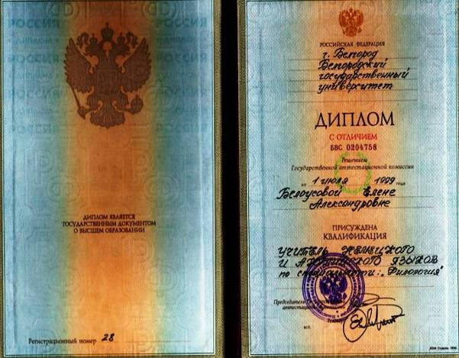
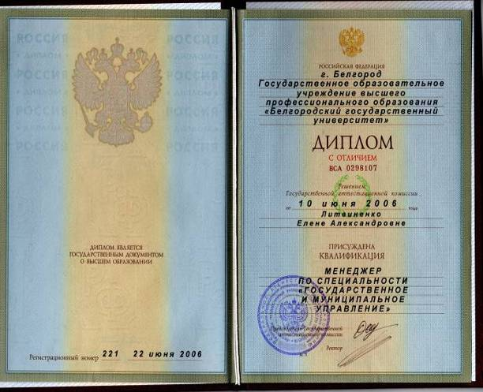

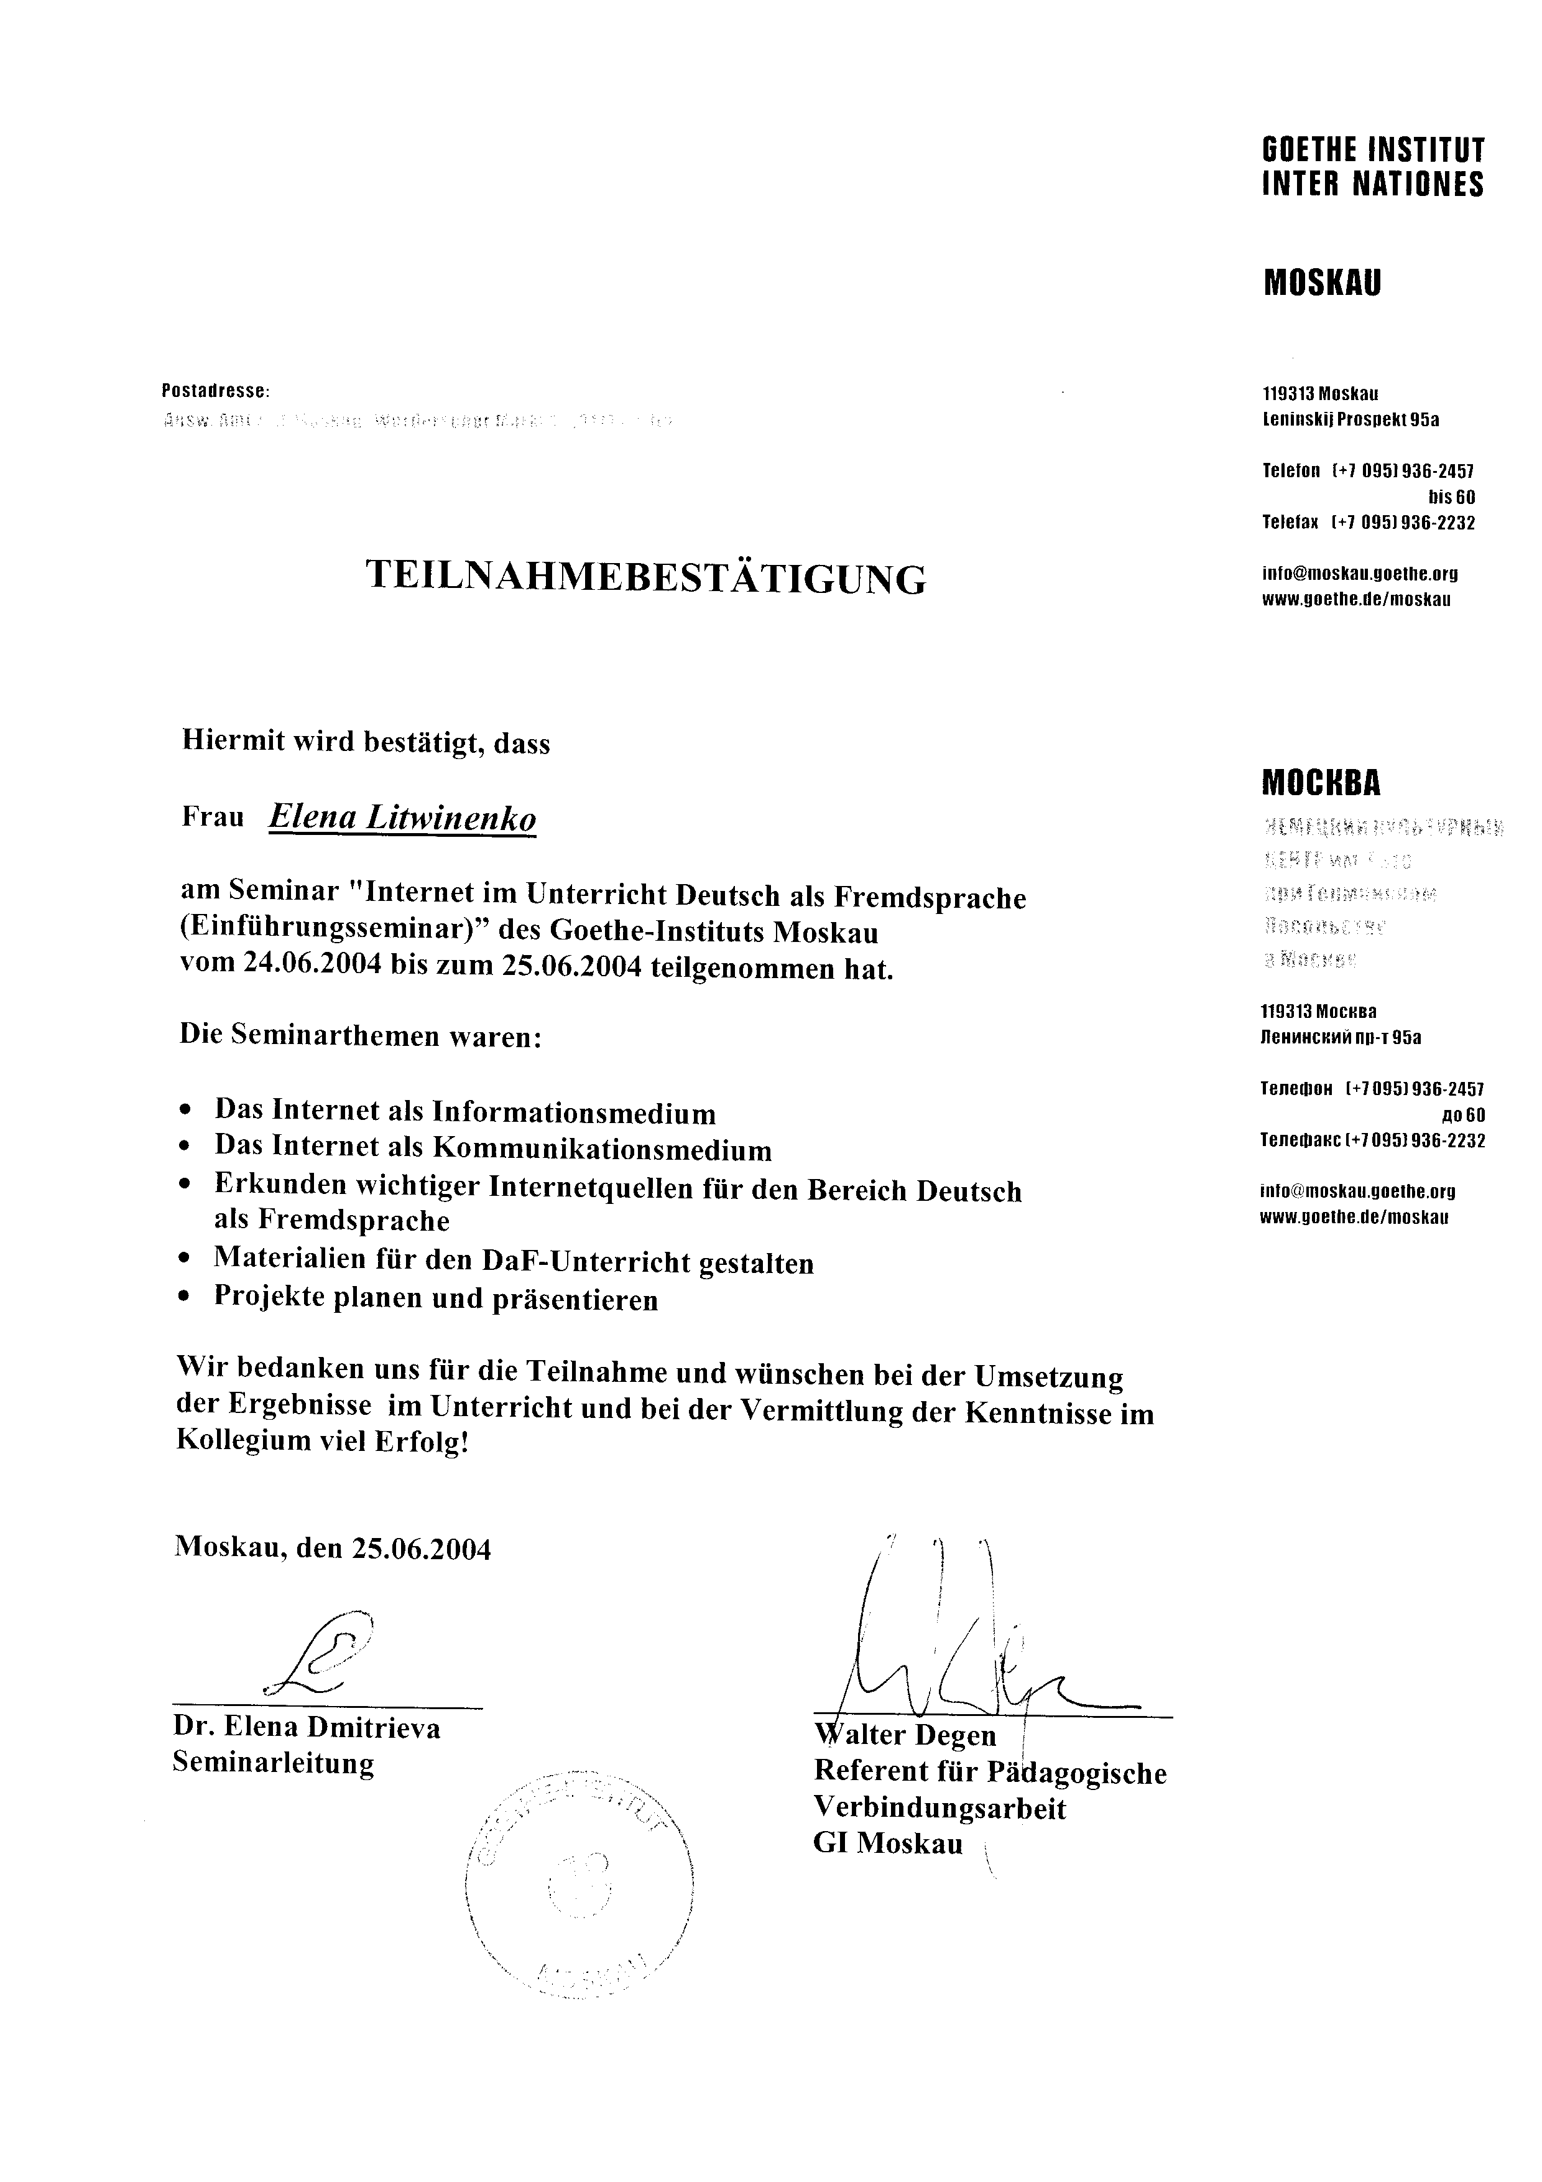

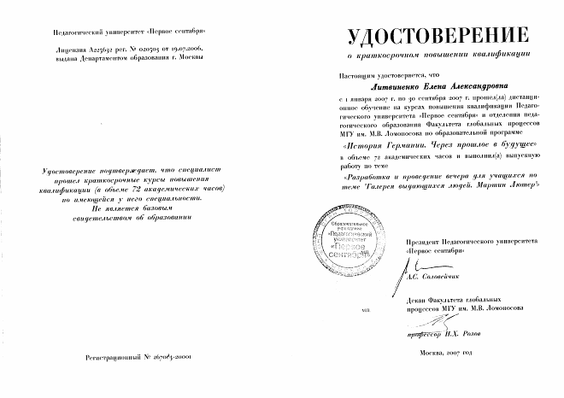
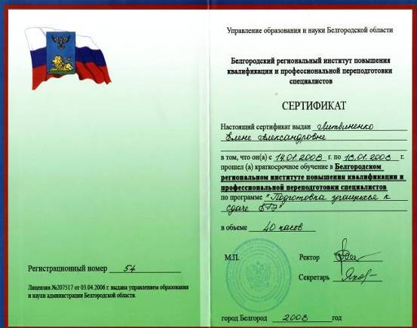

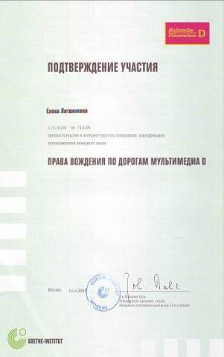
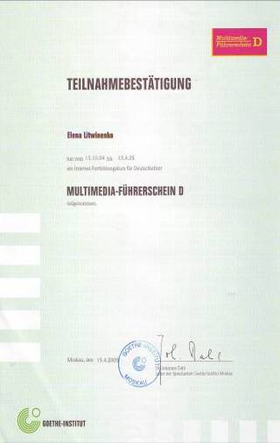

Копии грамот, благодарностей, свидетельств, рекомендательные письма отзывы коллег о работе:
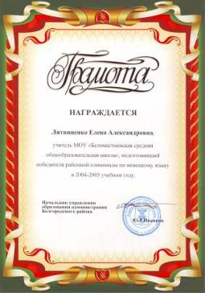
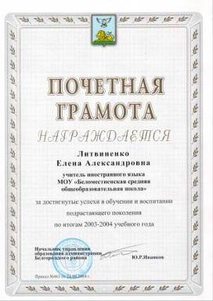
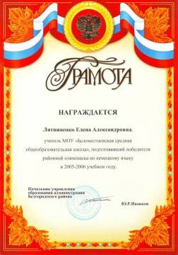
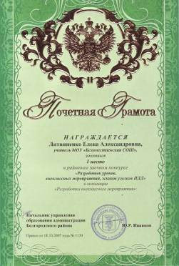

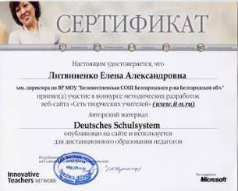
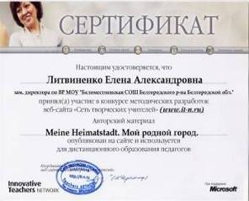
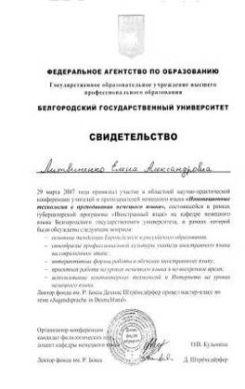
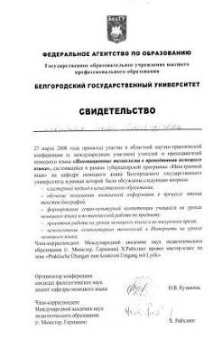
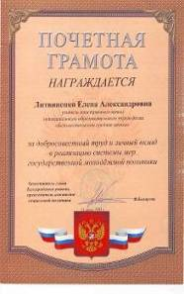
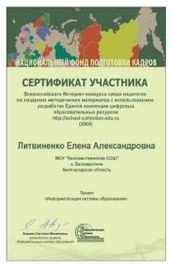

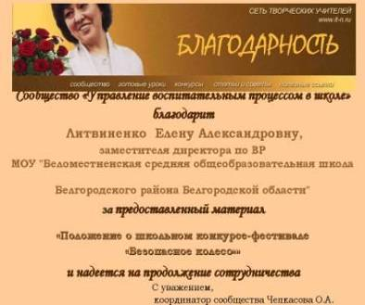
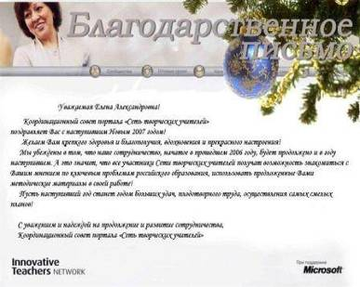
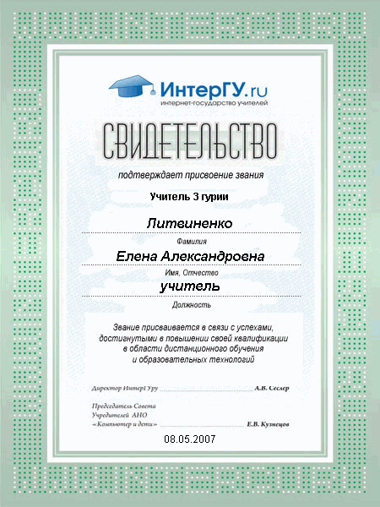
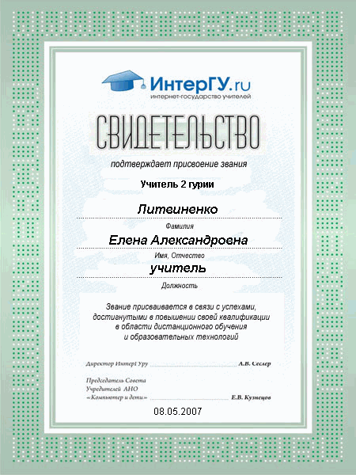
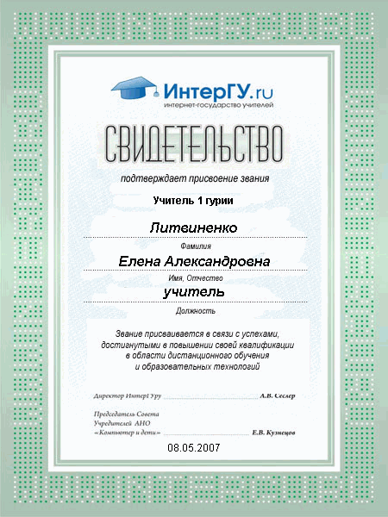

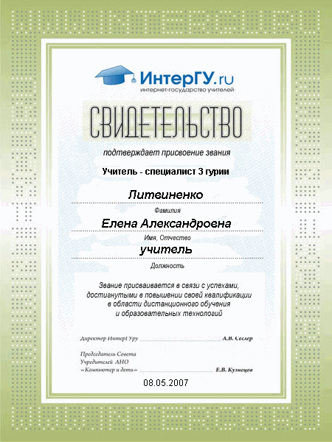
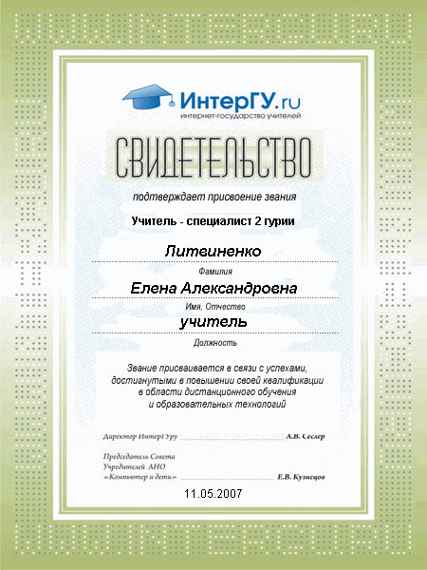
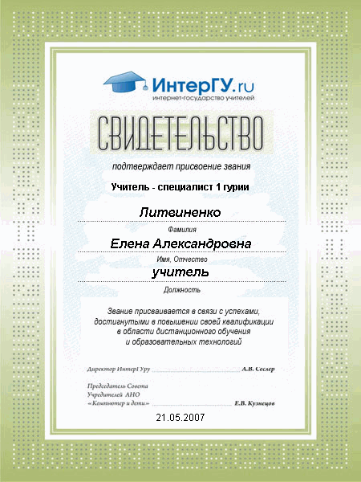
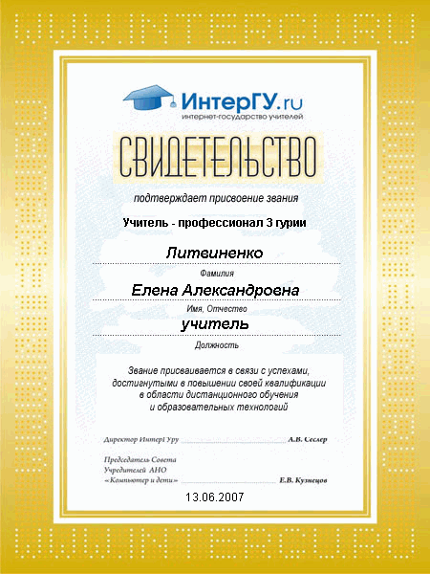

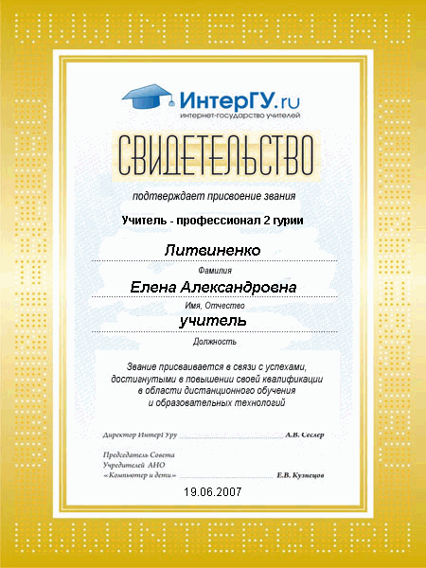
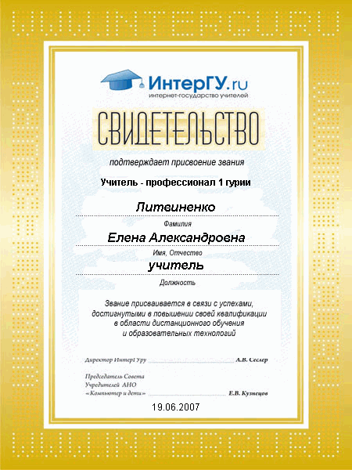
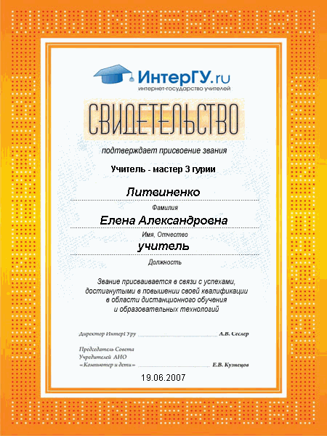
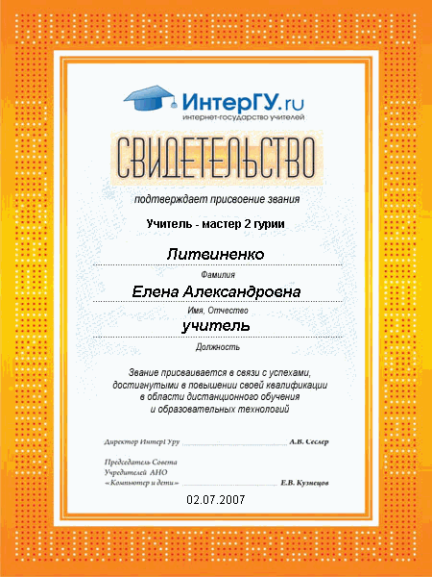

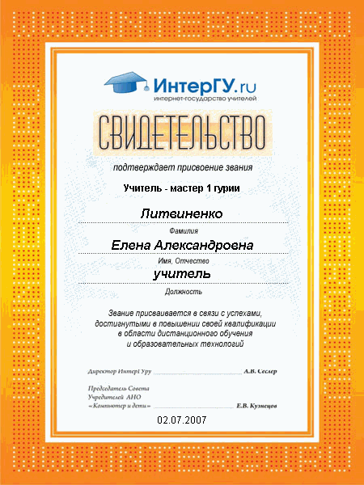
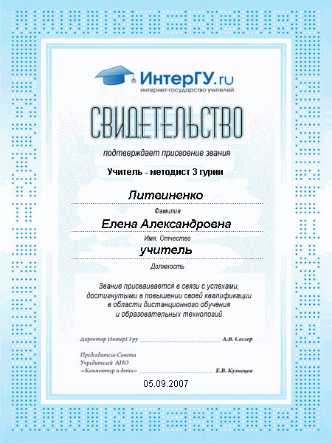
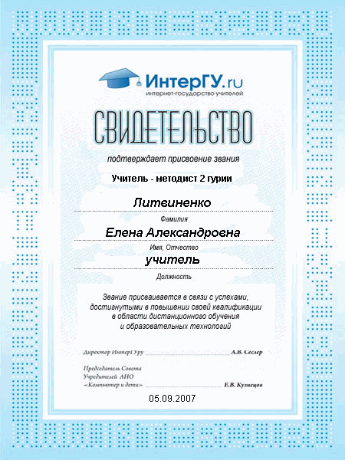
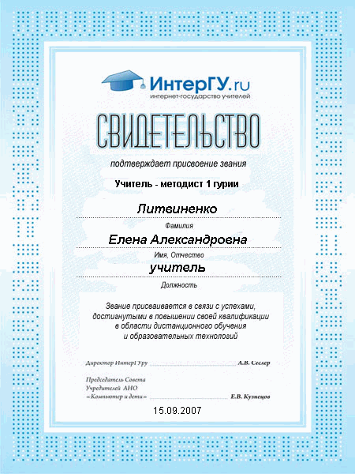

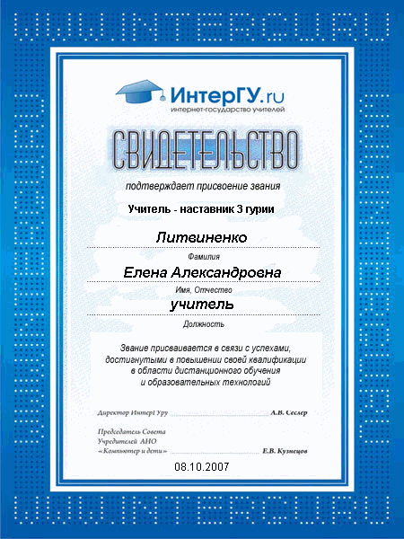
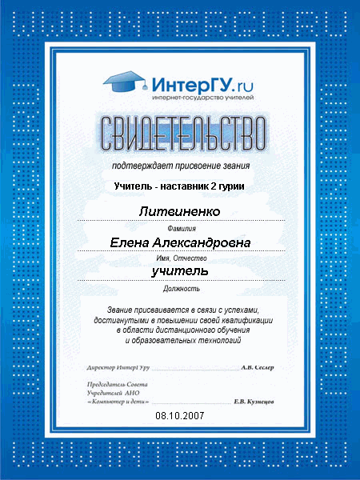
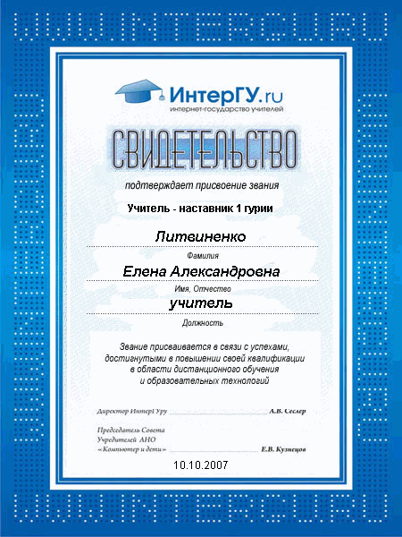
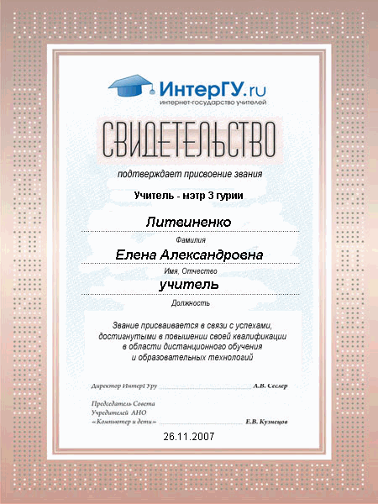

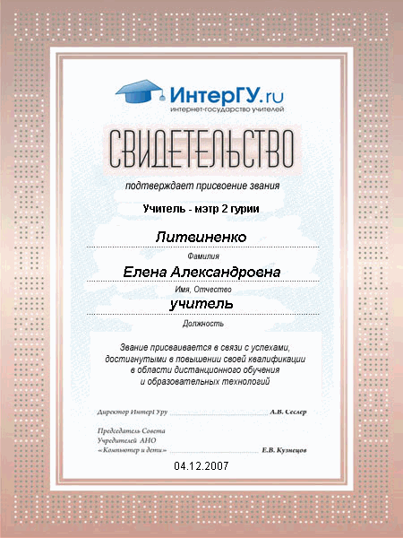
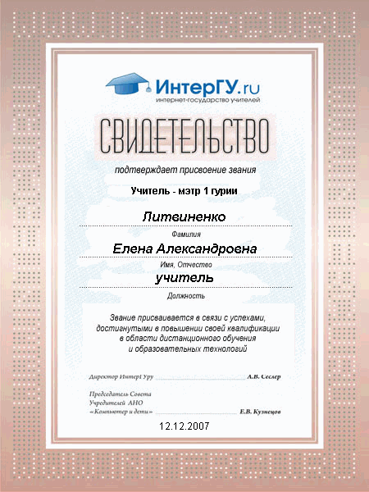
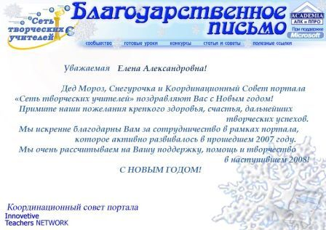

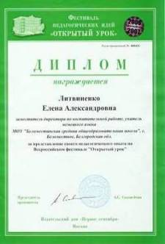
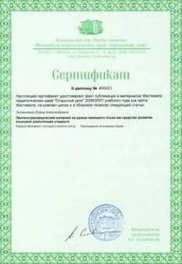
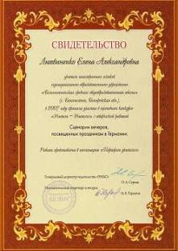
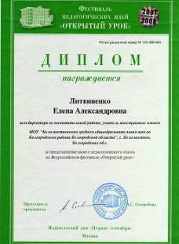
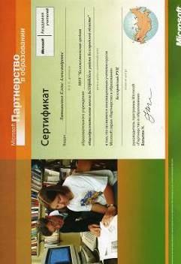

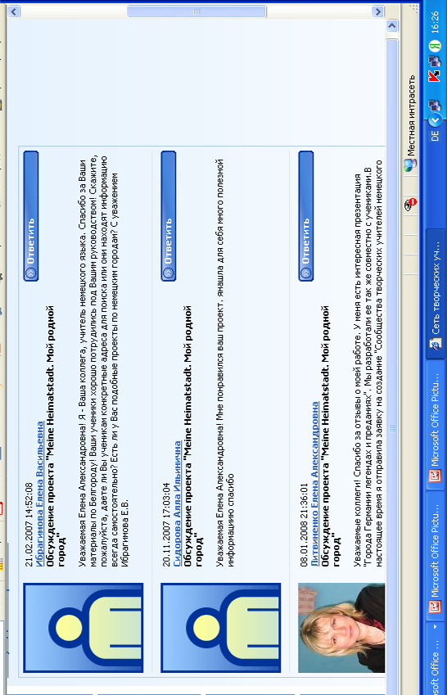

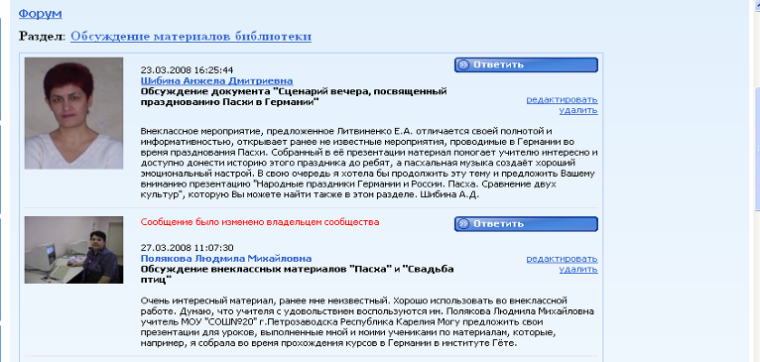
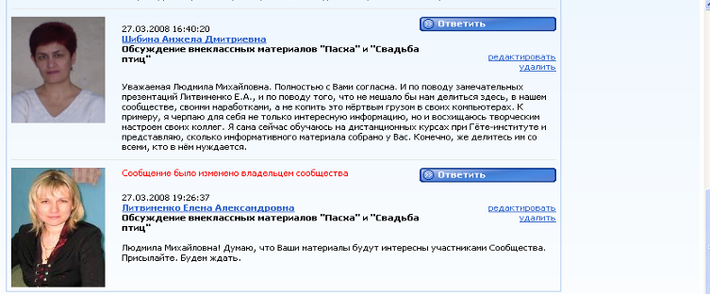

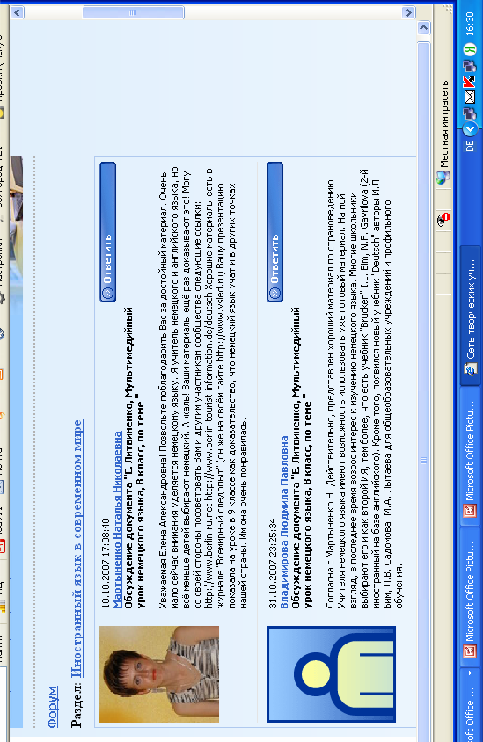

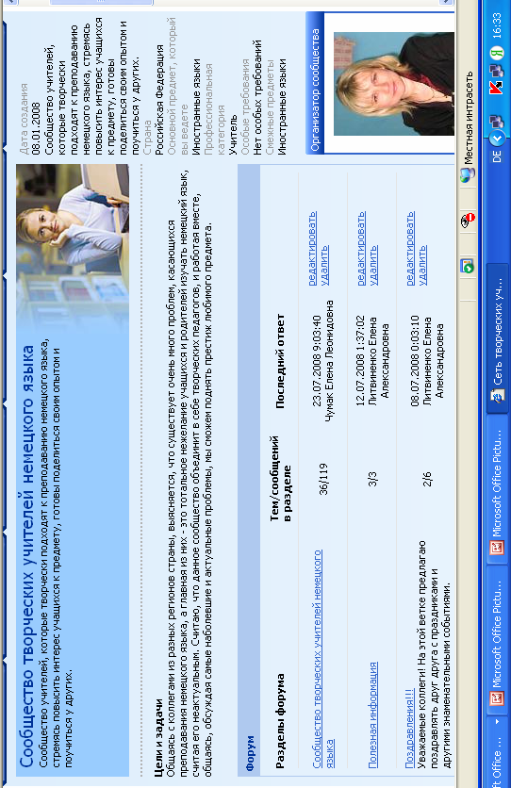
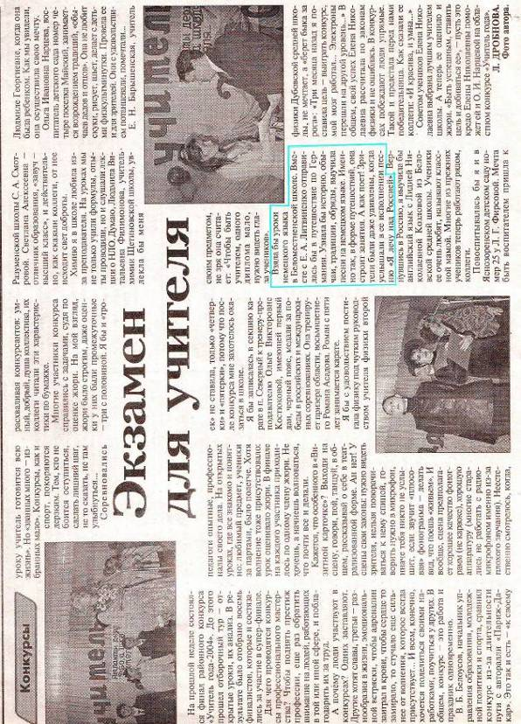

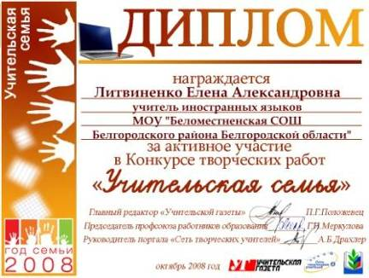
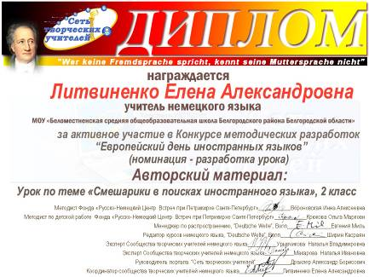

Empfehlung

Hiermit empfehle ich Frau Litvinenko Elena, geb.1977, Deutschlehrerin der Schule „Belomestninskaja“, Gebiet Belgorod zum Fortbildungskurs in Deutschland für 2009.
Ich habe sie auf der Webseite „Innovative Lehrer Russlands“
www.it-n.ru kennengelernt.

Frau Litvinenko hat dort eine Gruppe der Deutschlehrer und -lehrerinnen gegründet, an der mehr als 200 Kollegen und Kolleginnen aus ganz Russland teilnehmen. Im September 2008 wurde auf ihrer Initiative ein Online-Wettbewerb zum Thema „Tag der europäischen Sprachen“ organisiert und durchgeführt.
Nach diesem Wettbewerb ist das Forum zu einer wertvollen Stätte der Begegnungen und Erfahrungen für alle Deutschlehrer und -lehrerinnen in ganz Russland geworden, die neue Einsichten und Vorstellungen vom Unterricht vermittelt. Es ist wirklich toll zu begreifen, wie kreativ und fortgeschritten die Deutschlehrerschaft in allen Ecken und Enden unseres großen Landes ist!

Frau Litvinenko ist lernfähig und lernwillig. Sie hat die 9-jährige Berufserfahrung als Deutschlehrerin, verfügt über sehr gute Deutschkenntnisse und arbeitet sehr kreativ. Elena macht gute Werbung für Deutsch als Fremdsprache unter den Schülern und deren Eltern.
Sie nutzt jede Gelegenheit, ihre landeskundlichen und fachspezifischen Kenntnisse
zu erweitern.
2005 hat sie das Zertifikat „Multimediaführerschein D“ bekommen.

Sie ist immer bereit, ihre Kenntnisse an Kollegen weiterzugeben. Elena hat einige ihre Unterrichtsentwürfe auf der Webseite „ Innovative Lehrer Russlands“ veröffentlicht.

Frau Litvinenko war NIE in Deutschland.

Da Frau Litvinenko sich für Unterrichtsprojekte besonders interessiert und Projektarbeit in ihrer Schule im Deutschunterricht führt, empfehle ich sie zum Seminar 57(LMS 3.2) in Freiburg.

Multiplikatorin des Goethe-Instituts Moskau

Tschumak Elena

Moskau, 09-11-2008

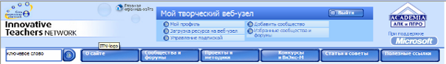

В Ресурсно-методический центр иноязычного образования
Белгородской области
Елена Александровна Литвиненко, учитель иностранных языков МОУ "Беломестненская средняя общеобразовательная школа Белгородского района Белгородской области" сотрудничает с российской частью международного образовательного портала «Сеть творческих учителей» с октября 2006 г. В январе 2008 г. ею было инициировано создание сетевого сообщества учителей немецкого языка.
В сообществе, деятельность которого эффективно координирует Елена Александровна, создана атмосфера творческого поиска, конструктивного взаимодействия, открытого профессионального диалога по ключевым проблемам преподавания немецкого языка в современной российской школе.
Лично Елена Александровна
- осуществляет общую координацию деятельности сообществ;
- оказывает методическую поддержку и проводит дистанционное консультирование;
- регулярно знакомит учителей с опытом коллег, содержательными и техническими инновациями;
- осуществляет подбор информационных ресурсов сети;
- разрабатывает (совместно с другими членами сообщества) новые педагогические практики и методики учебно- воспитательной работы;
- инициирует конкурсы и олимпиады, деятельно участвуя в их организации;
- проводит первичную экспертизу представляемых для публикации в библиотеке сообщества материалов, организует внешнюю и открытую общественную экспертизу;
- осуществляет модерирование форумов по тематике своего сообщества;
- систематизирует и обобщает накопленный в сообществе опыт использования информационных технологий в образовательном процессе;
- участвует в создании методических пособий и рекомендаций на основе опыта функционирования сообщества.
Важной составляющей работы сообщества стало проведение в сентябре - октябре 2008 года конкурса методических разработок: «Европейский день иностранных языков». Партнерами сообщества при организации данного конкурса выступили Немецкий культурный центра им. Гете при Посольстве Германии в Москве, фонд «Русско-Немецкий Центр Встреч при Петрикирхе Санкт-Петербург», радиостанция „DeutscheWelle“ и Образовательно-информационный центр BiZ.
Е.А. Литвиненко грамотно осуществила организацию проведения этого конкурса, настроила участников на конструктивное взаимодействие, модерировала форумы. Всего в конкурсе приняло участие 64 педагога из 26 регионов Российской Федерации, а сам конкурс вызвал значительный положительный резонанс среди преподавателей немецкого языка всей страны.
В процессе своей деятельности Елена Александровна
- мотивирует педагогов к участию в работе сообщества;
- создает эмоционально положительный тон общения;
- придерживается организующего, а не командного стиля взаимодействия;
- выявляет и акцентирует внимание на образцах корректного общения;
- культивирует поддерживающий, а не оценочный стиль общения;
- регулярно информирует участников о деятельности сообщества, постоянно стремится к расширению числа его членов, при сохранении инновационного ядра;
- стремится к тому, чтобы в сообществе преобладало продуктивное взаимодействие, то есть способствующее профессиональному и личностному развитию участников сообщества;
- проявляет готовность принимать помощь в организации сообщества и сотрудничать в решении возникающих проблем, как с координаторами других сообществ, так и с другими заинтересованными лицами;
- является референтным членом сообщества, к мнению которого прислушиваются.
Е.А.Литвиненко — творческий педагог, в совершенстве владеющий современными формами и методами преподавания. Представленные на страницах портала ее методические разработки высоко отмечены независимой профессиональной экспертизой, что характеризуют ее как грамотного, заинтересованного и увлеченного своей работой учителя.
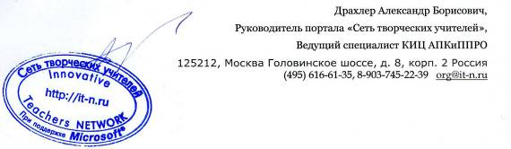

Раздел 2.
Научно – методическая деятельность.
Пояснительная записка к программам
«Концепция Модернизации российского образования на период до 2010 года» ставит школу перед необходимостью обновления структуры, содержания и образовательных технологий обучения иностранным языкам в целях повышения доступности, качества и эффективности образования. Она подчеркивает необходимость «ориентации образования не только на усвоение обучающимся определенной суммы знаний, но и на развитие его личности, его познавательных и созидательных способностей. Общеобразовательная школа должна формировать целостную систему универсальных знаний, умений и навыков, а также самостоятельной деятельности и личной ответственности обучающихся, т. е. ключевые компетентности, определяющие современное качество образования».
Изменение статуса учебной дисциплины «Иностранный язык», который входит в общеобразовательную область «Филология», повлекло за собой необходимость определения новых целей, значительное обновление содержания, а также новых подходов в обучении иностранным языкам. Происходящие сегодня изменения в общественных отношениях, средствах коммуникации (использование новых информационных технологий) требуют повышения коммуникативной компетенции школьников, совершенствования их филологической подготовки. Все это повышает статус предмета «Иностранный язык» как общеобразовательной учебной дисциплины.
В федеральном компоненте Государственного стандарта цели общего образования конкретизируются на каждой его ступени (цели начального общего, основного общего и среднего (полного) общего образования) и по отдельным учебным предметам, включая иностранный язык.
Обязательный минимум содержания представлен в форме набора предметных тем (дидактических единиц), включаемых в обязательном порядке в основные образовательные программы начального общего, основного общего, среднего (полного) общего образования.
Содержание школьной языковой политики определяется спецификой социально- экономического и политического контекста, в котором функционирует образовательная система по иностранным языкам. Необходимо иметь представление о существующих определениях иностранного языка и о том, что следует понимать под обучением языку (овладением языком), для того чтобы правильно строить современный процесс обучения иностранному языку.
В Концепции содержания образования в 12-летней школе по предмету "Иностранный язык" (авторы В.В. Сафонова, Е.Н. Соловова, И.Л. Бим, М.З. Биболетова, Л.Г. Кузьмина) определены следующие основные цели обучения иностранным языкам в школе:
Формирование и развитие коммуникативной культуры школьников (формирование и развитие языковой, речевой и социокультурной компетенции, необходимой и достаточной для общения в пределах порогового и продвинутого порогового уровня; обучение нормам межкультурного общения на ИЯ; развитие культуры устной и письменной речи на ИЯ в условиях официального и неофициального общения).
Социокультурное развитие учащихся (изучение родного языка и родной культуры и иностранных языков и культур других народов, развитие у школьников способностей представлять свою страну и культуру в условиях иноязычного межкультурного общения).
Ознакомление учащихся со стратегиями самонаблюдения за своим коммуникативным развитием по мере продвижения от одной ступени обучения ИЯ в школе к другой, что позволит им ставить и достигать собственные задачи в изучении ИЯ.
Формирование у школьников уважения к другим народам и культурам, готовности к деловому сотрудничеству и взаимодействию, совместному решению общечеловеческих проблем.
Развитие мотивации к изучению второго ИЯ.
Развитие самообразовательного потенциала молодежи с учетом многообразия современного многоязычного и поликультурного мира.
Развитие интеллектуальных и творческих способностей учащихся в процессе изучения языков и культур.
Достижение порогового уровня, разработанного Евросоветом, определен для тех, кто изучает ИЯ с начальной школы по 12 класс.
Основной целью обучения ИЯ в пороговом уровне названо формирование коммуникативной компетенции, т.е. здесь авторы уже не разграничивают цели на общеобразовательные, практические, воспитательные и развивающие. Именно комплексный подход к реализации этих целей позволил им выделить несколько ее составляющих: 1) лингвистическая компетенция, 2) социолингвистическая компетенция, 3) социокультурная компетенция, 4) стратегическая компетенция, 5) дискурсивная компетенция, 6) социальная компетенция
Обучение ИЯ в школе на всех ступенях ведется по УМК И.Л. Бим , что способствует соблюдать преемственность учебного материала при переходе учащихся с одной ступени образования на другую.
Обучение немецкому языку на начальном этапе ( 2 – 4 классы) направлено на создание условий для ранней коммуникативно-психологической адаптации к новому языковому миру, отличному от мира родного языка и культуры, и для преодоления в дальнейшем психологического барьера в использовании ИЯ как средства коммуникации в современном мире; ознакомление с зарубежным песенным, стихотворным и сказочным фольклором, миром игр и развлечений; приобретение детьми социального опыта за счет расширения спектра проигрываемых коммуникативных ролей в ситуациях семейного и школьного общения, общения с друзьями и взрослыми на ИЯ; формирование представлений об общих чертах и особенностях общения на родном и иностранном языках; формирование элементарных коммуникативных умений в 4-х видах РД (говорении, чтении, аудировании и письме) с учетом возможностей и потребностей младших школьников; формирование некоторых универсальных лингвистических понятий, наблюдаемых в родном и иностранном языках.
Целью обучения немецкому языку в рамках базового курса является овладение учащимися способностью осуществлять непосредственное общение с носителями немецкого языка в наиболее распространенных ситуациях повседневного общения и читать несложные аутентичные тексты с целью извлечения информации о странах изучаемого языка, их культуре и быте. Это предполагает достижение школьниками минимально достаточного уровня коммуникативной компетенции, в процессе которого происходит воспитание, образование и развитие школьников средствами немецкого языка.
В соответствии с Государственным образовательным стандартом по иностранному языку и примерными программами УМК „Deutsch10“, „Deutsch,11“ предоставляет одиннадцатиклассникам возможность:
— расширить, закрепить и систематизировать языковые знания и навыки (языковую компетенцию), а именно: орфографические навыки, в том числе применительно к новому языковому материалу; слухопроизносительные навыки;
лексическую сторону речи: за счет овладения лексическими средствами, обслуживающими новые темы, проблемы, ситуации общения и включающие также оценочную лексику, реплики-клише речевого этикета; а также за счет некоторого расширения потенциального словаря, в том числе овладения интернациональной лексикой; грамматическую сторону речи: за счет активации ряда грамматических явлений, усвоенных ранее рецептивно, а также за счет обобщения и систематизации изученного ранее грамматического материала.
— развить на этой базе коммуникативные умения в русле основных видов иноязычной речевой деятельности (речевую компетенцию), чтобы обеспечить функциональную грамотность во владении немецким языком и сделать возможным достижение порогового уровня обученности — уровня В1 (т. е. международного стандарта).
Развитие коммуникативной речевой компетенции в рамках базового курса предусматривает:
• расширение предметного содержания речи применительно к социально-бытовой, учебно-трудовой и социально-культурной сферам общения (см. тематику учебника с. 4);
• развитие всех видов иноязычной речевой деятельности. Рассмотрим цели обучения каждому из них.
Все обучение, воспитание и развитие средствами немецкого языка осуществляется в русле личностно ориентированного деятельностного системно-коммуникативного (коммуникативно-когнитивного) подхода.

Используемые образовательные технологии
Благодаря появлению гуманистического подхода в образовании сменились ценностные ориентации, и в качестве самой большой ценности признаётся свободная, развитая образованная личность, способная жить и творить в условиях постоянно меняющегося мира. Перед современной школой стоят задачи, связанные с созданием условий для интеллектуального и духовно – нравственного развития учащихся, воспитании в каждом школьнике потребности в самообразовании, самовоспитании и саморазвитии.
Для современного образования наиболее актуальны образовательные технологии личностно-ориентированного обучения и воспитания. Технология личностно ориентированного обучения предполагает, что любое новое знание должно опираться на субъективный опыт ученика, на его склонности, интересы, ценности. Учитель должен создать условия для познавательной активности, развития обучающихся на уроках и во внеурочной деятельности.
Действенным приемом обучения школьников иностранному языку, способствующим достижению поставленных задач, я считаю дифференцированный подход к ученикам. Применение его вызывает интерес к изучению предмета, развивает их способности, необходимые навыки и умения, активизирует речемыслительную деятельность.
Известно, что ученики с высоким уровнем обученности обладают повышенной работоспособностью, цепкой памятью, организованностью умением постоянно поддерживать внимание на уроке. Такие ученики являются помощниками учителя во время проведения урока и во внеклассной работе.
При организации тренировки в употреблении знакомой лексики, в умении применять изученные грамматические явления работа организуется в режиме Учитель - Хорошо успевающий ученик – Учитель – Слабо успевающий ученик. Последний, прежде, чем произнести, например, подлежащие изучению образцы, выражения, слова, слушает их три-четыре раза. Это помогает ему запомнить языковой материал, правильно употребить его или ответить на вопрос.
Для развития речи учащихся и умения воспринимать услышанное на иностранном языке часто заслушиваются высказывания отдельных учащихся или диалоги. И в этих случаях я прежде предлагаю также слушать учеников с высоким уровнем обученности, а слабо успевающих учеников в числе последних. Предварительно все ученики получают задание внимательно слушать сообщения своих соучеников, с тем, чтобы затем их оценить: отметить, например, были ли приведены пословицы, какие выражения показались самыми удачными, интересны ли сообщения по содержанию.
Уже с 5-го класса я нередко предлагаю хорошо успевающим ученикам на отдельных этапах урока заменять меня, взять на себя роль учителя.
Такой прием приучает ребят к самостоятельности, воспитывает у них смелость, умение определять свои действия в различных ситуациях. Он способствует в дальнейшем также организации групповой работы и парной работы.
В пары ученики и с различной, и с одинаковой степенью обученности. В ходе бесед, хорошо успевающие ученики задают своим слабо успевающим партнерам вопросы, употребляют выражения, способствующие продолжению обсуждения затрагиваемых вопросов.
Большое значение я придаю обучению школьников анализировать свои ответы и ответы своих одноклассников.
Известно, что при работе всего класса над одним упражнением, одни учащиеся справляются быстрее, другие – медленнее. В этом случае , выполнившим задание раньше, я даю дополнительные упражнения (карточки, перфокарты) или задания, носящие творческий характер. Такие задания готовятся заранее. Они могут быть, например, такие:
- Прочти текст и скажи, почему я дала этот текст именно тебе.
- Объясни смысл данной пословицы.
- Что ты думаешь о герое рассказа?
Часто бывает так, учитель дает слабому ученику менее сложное задание исходя из соображения: пусть сделает меньше, да лучше.
С одной стороны учитель прав, давая возможность слабому ученику принять участие в учебном процессе, тем самым активизируя его учебные способности. Но тогда у сильного ученика возникает вопрос «Почему мне приходится учить так много и выполнять такие сложные задания, если моему однокласснику за задание в два раза меньше ставят такую же оценку?». Поэтому я считаю, что дифференцированно необходимо подходить не только к заданиям, но и к оценке результатов.
Дифференцированный подход к ученикам с разным уровнем обученности я осуществляю и при определении домашнего задания. Предположим, что они должны подготовить пересказ текста. Слабо успевающие ученики должны передать его кратко, употребить при этом изучаемую на данный момент лексику. Хорошо успевающим ученикам предполагается определить основную идею текста, охарактеризовать героев.
Основными задачами дифференцированного подхода в обучении иностранному языку мы считаем удовлетворение познавательных потребностей и сильных, и слабых учеников с учетом их индивидуальной подготовленности, индивидуальных качеств каждого.
В своей работе я использую педагогические технологии на основе личностной ориентации педагогического процесса:
- Педагогика сотрудничества.
- Идея развивающего обучения.
- Педагогика саморазвития М. Монтессори.
Данные педагогические идеи представляют собой воплощение гуманистической философии, психологии и педагогики. В центре их внимания – «уникальная целостная личность, которая стремится к максимальной реализации своих возможностей
( самоактуализации), открыта для восприятия нового опыта, способна на осознанный и ответственный выбор в разнообразных жизненных ситуациях».
Я строю систему своей работы, опираясь на теоретические и практические посылки данных теорий, так как считаю, что с их помощью я смогу наиболее результативно решать общие задачи, поставленные перед школой, так и задачи, поставленные перед учителем иностранного языка на современном этапе развития образования.
Уже несколько лет я использую такую педагогическую технологию как метод проектов на уроке иностранного языка. Это позволяет наиболее полно учитывать индивидуальные особенности каждого ученика, т.е. реализовывать личностно-ориентированный подход в обучении иностранному языку. Основной принцип этого направления заключается в том, что в центре обучения должен находиться ученик, а не учитель, деятельность познания, а не преподавания. Идея этого подхода для меня очень привлекательна, потому что обучение ориентировано на личностные характеристики, предшествующий опыт, уровень интеллектуального, нравственного и физического развития ребенка, особенности его психики (памяти, восприятия, мышления). С полной уверенностью могу утверждать, что метод проектов, обучение в сотрудничестве позволяют решить проблему мотивации, создать положительный настрой учащихся, научить их не просто запоминать и воспроизводить знания, которые дает им школа, а уметь применять их на практике для решения проблем, касающихся их жизни.
Вместе с учениками мы выполняем различные типы проектов:
- исследовательские – в ходе работы над таким проектом учащиеся проводят исследование по наиболее актуальным для них темам. Так, в 2005 году Валькова Лидия приняла участие в районном этапе Конкурса «Немецкий плюс» с проектом „Willkommen in Belgorod“ и заняла II место,в 2007-2008 у/г ученица 10 кл. Беседина Елизавета, подготовила проект «Города Германии в легендах и преданиях». Данный проект был опубликован в рамках Всероссийского фестиваля творческих и исследовательских работ учащихся «Портфолио»;
- учащиеся с интересом готовят творческие проекты – это выпуск стенгазет, поздравления с праздниками, кроссворды, викторины;
- начиная со 2 класса, в рамках программы учащиеся готовят проекты по заданным темам: это и «Мое любимое домашнее животное», «Моя семья», «Наша школа», результаты работы оформляются в специальные папки-накопители;
- очень интересны E-mail проекты, организуемые Культурным центром им. Гете при Посольстве Германии в Москве. Данные проекты позволяют учащимся общаться со своими сверстниками из различных стран, обмениваться информацией по наиболее интересующим их проблемам. В 2008-2009 у/г году мы зарегистрировались в экологическом проекте „Hans-Hase auf Umweltreise“, „Das Bild der anderen“, «Рюкзак с книжками».
Интернет — прекрасный источник, как для обучения учеников, так и для повышения квалификации самого учителя. И этот источник становится всё богаче. Он предоставляет нам неограниченные возможности для общения людей, поиска необходимой информации и получения образования не выходя из дома.
Современные технические средства все шире используются людьми почти во всех сферах деятельности и всё интенсивнее совершенствуются. И компьютер – это новое, усовершенствованное средство обучения, а учитель должен найти способ его использовать на уроке или вне урока.
Для учителей иностранного языка появление Интернет дало возможность общаться с носителями языка, чего так не хватало раньше. Общение учителей с коллегами других стран позволяет совершенствовать свои знания в методике преподавания иностранного языка. Учитель, владеющий информационными технологиями, может совершенствовать и свои педагогические технологии.
Основной проблемой в преподавании иностранного языка является отсутствие у школьников практики разговорной речи с носителями языка. Привлечение школьников к общению с зарубежными сверстниками с помощью Интернет-технологий как раз позволяет успешно ее решить. Обучение школьников иностранному языку совместно со школьниками других стран, обучение с помощью мультимедийных программ, а так же, обучение в дистанционной форме могут решить проблемы личностно-ориентированного обучения.
Задача учителя иностранного языка - научить учеников общению на иностранном языке. Цель обучения - формирование коммуникативной компетенции. Современные информационные технологии помогают учителю найти такие формы и методы обучения, чтобы вызвать интерес к изучению иностранного языка, повысить эффективность учебного процесса.
Образовательные ресурсы Интернет предлагают учителю различные виды деятельности. Учитель организует своих учеников для участия в конкурсах, викторинах, дистанционных олимпиадах, E-Mail - проектах. Вся деятельность направлена на развитие у учащихся интереса стране и культуре носителей языка, на развитие мышления, творчества, умения работать в группе.
В своей работе я использую компьютер в урочной и во внеурочной деятельности. Это различные виды домашних заданий, направленные на поиск определяемой учителем информации по конкретной теме. При этом поиск может проводиться как в свободном режиме, так и по ресурсам, определяемым педагогом. Предъявляемым результатом подобной работы может быть как сообщение по теме, так и аннотированный перечень ссылок. С большим интересом учащиеся работают с программой Power Point, подготавливая презентации проведенных работ.
Ресурсы Интернет предлагают колоссальный выбор упражнений и заданий для учащихся.
Различные грамматические и текстовые задания предложены на сайте www-passwort-deutsch-de/lernen/index.htm.
На странице http://www.hueber.de/sixcms/list.php?page=index_the можно познакомиться с упражнениями по грамматике, фонетике, работе с лексическими единицами.
http://www.deutsch-online.com - задания по отработке навыков чтения, аудирования, письма, активизация словарного запаса.
http://www.dw-world.de/dw/0,2142,298,00.html – очень интересный курс немецкого языка от “Deutsche Welle“.
Увлекательный мир познавательных игр, кроссвордов, головоломок можно найти на следующих веб-ресурсах:
http://www.kindernetz.de/, http://kindersache.de/startseite.htm, http://fantasten.de/, http://www.daf-mosaik.org/,
http://www.goethe.de/z/jetzt/dejart41/dejvid1.htm - представлены аутентичные тексты для аудирования и видеоматериалы.
Материалы, с которыми можно здесь ознакомиться я использую на уроках для контроля усвоения той или иной грамматической темы, лексических единиц, для самостоятельной работы, отдельные задания предлагаются «сильным» учащимся, для того чтобы они могли углублять свои знания языка. Это позволяет осуществлять индивидуальный подход к учащимся. Здесь самое главное - создать условия практического овладения языком для каждого учащегося, выбрать такие методы обучения, которые позволили бы каждому ученику проявить свою активность, умения, творчество. Разнообразие тем, видов деятельности, красочность, увлекательность вызывают огромный интерес у школьников.
В качестве примера самостоятельной работы учащихся приведу следующий проект. Работу выполняли учащиеся 11 класса. Необходимо провести экскурсию по родному городу, рассказать о достопримечательностях, истории, современной жизни. Итог проекта – виртуальная экскурсия по городу Белгород для учащихся школы, изучающих немецкий язык. В основе проекта – поисковая деятельность учащихся информации о родном городе. Учащиеся получили задание следующей формы: «Вы – экскурсовод туристической фирмы, которому необходимо провести экскурсию по городу Белгород, чтобы привлечь как можно больше туристов. Что именно Вы покажете туристам, какие достопримечательности, о каких исторических событиях поведаете, какие места посетите? От вашего решения зависит дальнейшая работа фирмы в городе».
Ход выполнения проекта: ПЕРВЫЙ ШАГ: - Метод Конференции идей.
- Учащиеся разбиваются на группы, формулируют основную идею своего проекта.
- Дают названия туристическим фирмам, определяют фронт своей работы, определяют контингент туристов, для которых подготавливают экскурсию
- Разработка плана работы для каждой группы.
- Обсуждение материала, который необходимо собрать, возможные источники.
ШАГ ВТОРОЙ: - Работа в группах
- Учащиеся собирают материал.
- Консультации учителя.
- Проводим выезд в город, учащиеся делают фотоснимки, необходимых для проекта достопримечательностей.
- Обмен информацией в группах.
- Распределение и обработка материала.
- Подготовка отчетов ( плакаты, презентация Power Point)
ТРЕТИЙ ШАГ: - Защита Проектов. Виртуальные экскурсии по городу.
- Подготовка сценария защиты.
- Подготовка оборудования и вспомогательных материалов
- Репетиция
- Демонстрация проделанной работы.
- Подведение итогов, анализ работы.
Оценивается уровень владения материалом, раскрытие темы, правильность построения фраз, произношение, качество оформления, культура преподнесения материала.
Особое внимание было уделено помощи учащимся в компоновке материала, подготовке текста выступления и культуре выступления: речь должна быть эмоционально окрашена, четкое произношение, так как все учащиеся являются гидами – экскурсоводами.
При подготовке проекта раздача заданий проходила дифференцированно, учитывая уровень подготовки учащихся.
Учащимся пришлось много потрудиться, но результаты нам очень понравились. Работа в группе требует от каждого приложения больших усилий. Вот мнение одной из учениц: "Очень интересно работать в Интернете, самому выискивать информацию, учитывая, что ее не так уж и много о нашем городе» (Валькова Лидия).
Все это не только повышает интерес к изучению языка, но еще учит работать в команде, формирует критическое мышление, то есть умение работать с информацией. Такой вид деятельности, как метод проектов способствует развитию творчества учащихся, предполагает серьёзную работу с информацией.
Представленные здесь примеры работы с Интернет-ресурсами – это лишь малая часть того, как можно использовать материалы глобальной сети в работе учителя. Современные Интернет-ресурсы открывают учителю неограниченные возможности для деятельности. Главное – умелое использование всего того огромного потока информации и умение выбрать наиболее подходящую и нужную. Именно поэтому в настоящее время я работаю над созданием каталога ресурсов Интернет, полезных при прохождении той или иной разговорной или грамматической темы, подбираю сайты с упражнениями на закрепление и применение ЛЕ, грамматических явлений и т.д. Часть данных ресурсов представлена на сайте Всероссийского образовательного портала «Сеть творческих учителей» в Сообществе творческих учителей немецкого языка и на моем персональном сайте.
В обучении немецкому языку использую так же игровые технологии. Большими обучающими возможностями ролевая игра:
1) Ролевую игру можно расценивать как самую точную модель общения. Ведь
она предполагает подражание действительности в её наиболее существенных
чертах. В ролевой игре, как и в самой жизни, речевое и неречевое
поведение партнёров переплетается теснейшим образом. Например, разыгрывается ситуация «Утро школьника». Мать входит в комнату. Ласково касаясь спящего, она говорит: «Вставай сынок, уже 7 часов, пора…»
Действительность – комната, в которой спит мальчик и в которую входит
мать, время и место действия составляют фон на котором совершается
речевой поступок (обращение к сыну), т. е. осуществляется функция языка
как средства общения. Из этого основного свойства ролевой игры вытекает ряд других, делающих её эффективным средством обучения устной речи.
2) Ролевая игра обладает большими возможностями мотивационно –
побудительного плана. Общение, как известно, немыслимо без мотива.
Однако в учебных условиях не просто вызвать мотив к высказыванию.
Трудность заключается в том, что учитель должен обрисовать ситуацию таким образом, чтобы возникла атмосфера общения, которая, в свою очередь, вызывает у учащихся внутреннюю потребность в выражении мыслей. В условиях иноязычного общения важно, однако, чтобы учащиеся смогли выразить то, что им хочется сказать. Языковое
обеспечение (словарный и грамматический материал, навыки в пользовании
ими) часто заслоняют саму цель – общение и от учащихся и от учителей. На
уроках преобладают высказывания, вызванные к жизни директивно: «Расскажи
о своём друге», «Расскажи о своей семье», так как учителю хочется
проверить, как учащиеся умеют комбинировать соответствующий языковой
материал. Мотив же, которым руководствуются при этом учащиеся, лежит за
пределами речи: им важно ответить учителю. Положение меняется, если
учащиеся вовлечены в ролевую игру. Точно обозначенные «предлагаемые
обстоятельства» создают общий побудительный фон, а конкретная роль,
которую получает ученик, сужает его до субъективного мотива. Например,
разыгрывается сцена в кружке филателистов. Ученик – член этого кружка
приводит сюда своего друга. Руководитель кружка сообщает ребятам, что
кружок уже полностью укомплектован. Тогда ученик рассказывает о своем
друге, убеждая руководителя кружка, что тот достоин быть принятым в этот
кружок. Сама ситуация диктует линию речевого поведения.
3) Ролевая игра предполагает усиление личностной сопричастности ко всему
происходящему. Ученик входит в ситуацию, хотя и не через своё «Я», но
через «Я» соответствующей роли.
4) Ролевая игра способствует расширению ассоциативной базы при усвоении
языкового материалы.
5) Ролевая игра способствует формированию учебного сотрудничества и
партнёрства. Ведь исполнение этюда предполагает охват группы учащихся
(ролевая игра строится не только на основе диалога, но и полилога),
которые должны слаженно взаимодействовать, точно учитывая реакции друг
друга, помогать друг другу. При распределении ролей следует учитывать
как языковые, так и «актерские» возможности учащихся, поручая одним
более вербальные, другим – пантомимные роли, третьих же назначая на роли
«суфлеров», давая им право подсказывать на основе текста.
6) Ролевая игра имеет образовательное значение. Учащиеся, хотя и в
элементарной форме, знакомятся с технологией театра. Учитель должен
побуждать их заботиться о простом реквизите. Поощряется всякая выдумка,
ибо в учебных условиях возможности в этом отношении ограничены. Само же
перевоплощение способствует расширению психологического диапазона,
пониманию других людей.
Таким образом, ролевая игра обладает большими возможностями в
практическом, образовательном и воспитательном отношениях.
Практически всё учебное время в ролевой игре отведено на речевую
практику, при этом не только говорящий, но и слушающий максимально
активен, так как он должен понять и запомнить реплику партнера,
соотнести её с ситуацией, определить насколько она релевантна ситуации и
задаче общения, и правильно отреагировать на реплику. Игры положительно
влияют на формирование познавательных интересов школьников, способствуют
осознанному освоению иностранного языка.
Учащиеся активно, увлечённо работают, помогают друг другу, внимательно
слушают своих товарищей; учитель лишь управляет учебной деятельностью.
Традиционно провожу уроки-игры, например: Урок - КВН, Уроки-путешествия, Уроки- аукционы и выставки знаний.
Использование данных технологий способствует повышению мотивации учащихся к изучению немецкого языка, развитию личности школьника и его познавательных способностей.

Педагогическая диагностика для оценки образовательных результатов

Образовательный стандарт законодательно устанавливает требования к уровню подготовки выпускников каждой из трех ступеней обучения – начальной, основной, средней (полной) школы. Данные требования задают базовую часть для организации диагностики, контроля и оценки результатов обучения. Образовательная диагностика – это процесс определения результатов образовательной деятельности учащихся и педагога с целью выявления, анализа, оценивания и корректировки обучения. Контроль в образовании означает выявление, измерение и оценивание знаний, умений, навыков, способов деятельности, способностей, компетентностей учеников.
В работе применяю различные формы контроля: тестирование, анкетирование, контрольная работа, зачет, экзамен, комплексный проект, образовательные ситуации и др. Ориентирами для контроля выступают предметные знания, умения и навыки, усвоенные детьми способы деятельности, развитые способности. Одной из проблем личностно-ориентированного обучения является соотношение объективности и субъективности оценки образовательных результатов ученика. В обучении применяются различные виды контроля: предварительный, текущий, повторный, периодический, итоговый. В настоящее время в школах России вводится единый государственный экзамен (ЕГЭ), призванный заменить выпускные (из школы) и вступительные (в вуз) экзамены.
Тестирование провожу, например, при проверке домашнего задания, в конце урока объяснения нового материала. В условиях обучения, когда целью и обеспечением эффективности является комплексное развитие всех видов речевых навыков и умений, важен постоянный контроль эффективности обучения, т.е. эффективная оценка уровня владения тем или иным конкретным речевым навыком. Контролируются как знания, получаемые в процессе образования, так и навыки употребления языкового материала. Объекты контроля: языковой материал (лексический и грамматический ),навык аудирования, чтения, говорения и письма.
Для проведения тестирования, разрабатываю интерактивные тесты в оболочке „Hot Pot“. Данная программа позволяет создать интересные задания различных видов - от простого теста закрытой формы, то создания интерактивных упражнений, кроссвордов, например для контроля усвоения лексического или грамматического материала, понимания содержания текста и.т.д.
В течение последних 2-х лет практикую ведение учащимися «Языкового портфеля».Портфели учащихся служат не только средством неформального оценивания достижений учащихся по предмету, но также повышают их мотивацию в дальнейшем совершенствовании навыков владения иностранным языком, учат их аккуратно вести записи и организовывать их в папку. Как учитель, просматривая портфели, я отмечаю развитие навыков письменной речи учащихся. Очень важно то, что посредством иностранного языка дети раскрывают свою личность, мысли, побуждения и мечты.

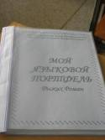
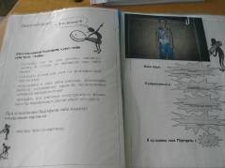

Перечень проведенных семинаров
- 05.11.04 Областной семинар учителей иностранных языков в БРИПКПС по теме: «Организация, цели, задачи профильного обучения иностранным языкам»
- 19.10.04 10 класс. Открытый урок по теме: «Отношения между родителями и детьми», на семинаре заместителей директоров по учебной работе Белгородского района
- Открытый урок в 5 классе для педагогов школы в рамках педагогического совета школы по теме «Организация игровой деятельности на уроках». (декабрь 2007 у/г)
- Школьный семинар «Глоссарий современного образования, Блок II – Современные информационные компьютерные технологии в образовании» (март 2008 у/г)
- Районный семинар учителей немецкого языка по теме «Использование ИКТ и средств Интернет на уроках немецкого языка и во внеурочной деятельности» (январь 2008 год).

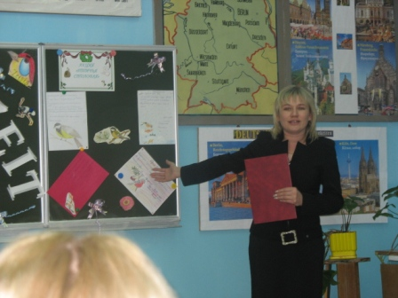

Доклады и выступления
1. Выступление на районном конкурсе «Учитель года» по теме самообразования. (16 января 2004 год)
2. Обучение учащихся монологическому высказыванию - выступление на заседании школьного МО (январь, 27.01.04)
3. Выступление с докладом на педагогическом совете «Теоретические основы личностно-ориентированного подхода в обучении» (ноябрь 2004 г)
4. О применении современных педагогических технологий в процессе обучения иностранному языку. – выступление на педагогическом совете (январь 2005)
5. Чтение лекций на курсах повышения квалификации учителей немецкого языка по теме «Использование интернет-технологий на уроках немецкого языка» (декабрь 2005 г.)
6. Выступление на областной конференции учителей немецкого языка с международным участием в БелГУ по теме «Использование компьютерных технологий и средств Интернета на уроках немецкого языка» (29 марта, 2007 год)

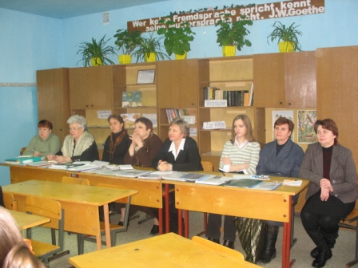

Публикации
1. 2007 г. – БелГУ, областная конференция с международным участием, выступление с докладом «Использование Интернет-ресурсов на уроках немецкого языка» (статья в сборнике)

2. 2008 г. - БелГУ, областная конференция с международным участием, в сборнике опубликована статья «Использование презентаций Microsoft Power Point“ на уроках немецкого языка как средство активизации познавательной активности учащихся»

3. № 6, 2008, статья «Организация работы школьного МО классных руководителей», журнал «Воспитательная работа в школе»

4. 2006-2007 г. – публикация статьи «Лингвострановедческий материал на уроках немецкого языка как средство развития языковой компетенции учащихся», Всероссийский фестиваль «Открытый урок».

5. 2007-2008 - – публикация статьи «Мультимедийный урок «Вдоль по Рейну», 8 класс, Всероссийский фестиваль «Открытый урок».

6. На портале ИТН опубликованы авторские работы: VTC – проект «Meine Heimatstadt“, НИТИ-методика «Das Schulsystem in Deutschland“, Сценарий праздника для учащихся среднего звена „Vogelhochzeit“, материалы в помощь учителю «Паспорт кабинета немецкого языка».

Участие в конкурсах, дополнительная методическая работа по предмету

- Учитель-мэтр 1 гурии во Всероссийском сетевом сообществе педагогов «ИнтерГуРу» (свидетельство)
- Инновационный учитель курсов «Партнерство в образовании» Белгородского РУЦ (сертификат)
- Координатор Сообщества творческих учителей немецкого языка на Всероссийском образовательном портале «Сеть творческих учителей» (рекомендательное письмо)
- Январь 2004 – районный конкурс «Учитель года 2004», (III место)
- Январь-февраль 2004г - Районный конкурс «Модель детского самоуправления», III место (грамота)
- Июнь 2004 год, Районный конкурс на лучшее туристическое путешествие, I место (грамота)
- Сентябрь – октябрь 2004 год, Районный конкурс «Мой двор, моя улица»,
I место (грамота)
- Октябрь 2007 – районный заочный конкурс «Разработок уроков, внеклассных мероприятий, эскизов, уголков ПДД, I место. (грамота)
- 2007 г. – участник Всероссийского конкурса «Учитель-учителю 2007» в номинации «Портфель учителя» (свидетельство)
- 2008 г. – участник Всероссийского конкурса педагогов, посвященного использованию Единой коллекции цифровых образовательных ресурсов 2008» (свидетельство)
- 2008 г. – дипломант конкурса Всероссийского конкурса «Учительская семья», на портале ИТН.(диплом)
- 2008 г. (октябрь) – дипломант Конкурса методических разработок «Европейский день иностранных языков» на портале ИТН. (диплом)
- 2008 г. ( сентябрь) – II место в районном конкурсе методических разработок, в помощь организаторам туристско-краеведческой работы. (грамота)

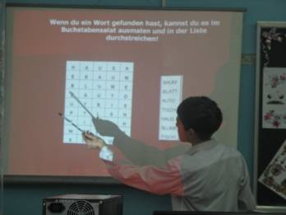

Тема самообразования:
«Лингвострановедческий материал на уроках немецкого языка как средство развития языковой компетенции учащихся», подтема:
«Использование ИКТ и средств Интернет в целях развития коммуникативной компетенции учащихся»

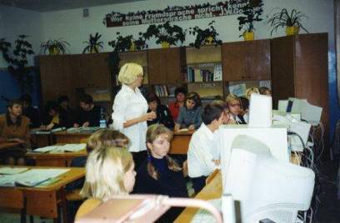

Список литературы, изученной по данной теме:
- Журналы ИЯШ.
- Немецкие устойчивые фразы. А.Д. Райхштейн., Москва, «Менеджер»,2004г.
- Самоучитель перевода с немецкого языка на русский, А.Ф. Архипов, Москва, «Высшая школа, 19991.
- „Spiele und kleine Theaterstücke“ игры и инсценировки), пособие для учителей немецкого языка,
- Г.К. Селевко, «Современные образовательные технологии», 1998,
- «Литература – зеркало мира» на немецком языке, учебно-методическое пособие, Ростов – на –Дону, 2002 год.
- «Настольная книга учителя иностранного языка», 1998г.
- Материалы Интернет.
- «По странам изучаемого языка, немецкий язык, справочные материалы», Москва, «Просвещение», 1994
- «Здравствуй, Германия!», Галина Самара, Сергей Катаев, Москва, рольф, 2001
- Коротко о новых правилах немецкой орфографии, В.В. Ярцев, Москва – 2000.
- Orientierungskurs Deutschland, 2007, Langenscheindt.
- Zur Orientierung, Basiswissen Deutschland, Hüber, 2006.
- Hallo aus Berlin, Hüber, 1999
- Spielend Deutsch lernen, Langenscheidt, 2006
- Wir. Deutsch für junge Leute, Klett, 2004
- Radio D, Kursbuch, Langenscheidt, 2005
- Бим И. Л. Прекрасный мир вокруг нас... Защитим его!- М.: Материк Альфа: Рудомино, 1997.- 112 с.
- Интернет-журнал „Taxi“
- Журнал „Der Weg“
- Deutsche Sprachgeschichte / История немецкого языка
Автор: Москальская О.И.Издательство: Академия Год: 2006, 266 с.
- Владимирова Л.П. Интернет-технологии в средней школе. Интернет в профессиональной деятельности. Научно-методический сборник/под редакцией Д.Т. Рудаковой. – М.: ИОСО РАО, 2003. – 160 с.
- Е.С. Полат. Теория и практика дистанционного обучения: Учеб. пособие для студ. высш.пед.учеб.заведений – М.. Издательский центр «Академия», 2004.- 416 с.
- Е.С. Полат. Новые педагогические и информационные технологии в системе образования: Учеб. пособие для студ. пед. кадров – М.. издательский центр «Академия», 2002. – 272 с.
- С.В. Титова. Ресурсы и службы Интернета в преподавании иностранных языков. – М.. Издательство Московского университета, 2003. – 267 с.
Источники Интернет:
- http://www.drb.ru/
- http://germ-mania.narod.ru/index.htm
- http://www.sowieso.de/zeitung/sommaire.php3
- http://www.tatsachen-ueber-deutschland.de/ru/content-home/book.html
- http://www.franklang.ru/index.php?option=com_content&task=category&sectionid=2&id=8&Itemid=8
- http://cornelia.siteware.ch/blog/wordpress/category/spiele
- http://www.dw-world.de/dw/0,2142,2146,00.html
- http://lerndeutsch.com/
- http://www.goethe.de/ins/ru/mos/ruindex.htm
- http://uz-translations.net/index.php
Отчет по теме самообразования
Работа по данной теме самообразования ведется с 2000 года. С 2004 года в рамках темы началась работа по проблеме «Использование ИКТ и средств Интернет в целях развития коммуникативной компетенции учащихся»
За этот период времени изучено большое количество литературы, материалов Интернет, проведены открытые уроки и семинары для учителей школы и района.
Интернет — прекрасный источник, как для обучения учеников, так и для повышения квалификации самого учителя. И этот источник становится всё богаче. Он предоставляет нам неограниченные возможности для общения людей, поиска необходимой информации и получения образования не выходя из дома.
Современные технические средства все шире используются людьми почти во всех сферах деятельности и всё интенсивнее совершенствуются. И компьютер – это новое, усовершенствованное средство обучения, а учитель должен найти способ его использовать на уроке или вне урока.
Для учителей иностранного языка появление Интернет дало возможность общаться с носителями языка, чего так не хватало раньше. Общение учителей с коллегами других стран позволяет совершенствовать свои знания в методике преподавания иностранного языка. Учитель, владеющий информационными технологиями, может совершенствовать и свои педагогические технологии.
Основной проблемой в преподавании иностранного языка является отсутствие у школьников практики разговорной речи с носителями языка. Привлечение школьников к общению с зарубежными сверстниками с помощью Интернет-технологий как раз позволяет успешно ее решить. Обучение школьников иностранному языку совместно со школьниками других стран, обучение с помощью мультимедийных программ, а так же, обучение в дистанционной форме могут решить проблемы личностно-ориентированного обучения.
Задача учителя иностранного языка - научить учеников общению на иностранном языке. Цель обучения - формирование коммуникативной компетенции. Современные информационные технологии помогают учителю найти такие формы и методы обучения, чтобы вызвать интерес к изучению иностранного языка, повысить эффективность учебного процесса.
Образовательные ресурсы Интернет предлагают учителю различные виды деятельности. Учитель организует своих учеников для участия в конкурсах, викторинах, дистанционных олимпиадах, E-Mail - проектах. Вся деятельность направлена на развитие у учащихся интереса стране и культуре носителей языка, на развитие мышления, творчества, умения работать в группе.
В своей работе я использую компьютер в урочной и во внеурочной деятельности. Это различные виды домашних заданий, направленные на поиск определяемой учителем информации по конкретной теме. При этом поиск может проводиться как в свободном режиме, так и по ресурсам, определяемым педагогом. Предъявляемым результатом подобной работы может быть как сообщение по теме, так и аннотированный перечень ссылок. С большим интересом учащиеся работают с программой Power Point, подготавливая презентации проведенных работ.
Ресурсы Интернет предлагают колоссальный выбор упражнений и заданий для учащихся.
Различные грамматические и текстовые задания предложены на сайте www-passwort-deutsch-de/lernen/index.htm.
На странице http://www.hueber.de/sixcms/list.php?page=index_the можно познакомиться с упражнениями по грамматике, фонетике, работе с лексическими единицами.
http://www.deutsch-online.com - задания по отработке навыков чтения, аудирования, письма, активизация словарного запаса.
http://www.dw-world.de/dw/0,2142,298,00.html – очень интересный курс немецкого языка от “Deutsche Welle“.
Увлекательный мир познавательных игр, кроссвордов, головоломок можно найти на следующих веб-ресурсах:
http://www.kindernetz.de/, http://kindersache.de/startseite.htm, http://fantasten.de/, http://www.daf-mosaik.org/,
http://www.goethe.de/z/jetzt/dejart41/dejvid1.htm - представлены аутентичные тексты для аудирования и видеоматериалы.
Материалы, с которыми можно здесь ознакомиться я использую на уроках для контроля усвоения той или иной грамматической темы, лексических единиц, для самостоятельной работы, отдельные задания предлагаются «сильным» учащимся, для того чтобы они могли углублять свои знания языка. Это позволяет осуществлять индивидуальный подход к учащимся. Здесь самое главное - создать условия практического овладения языком для каждого учащегося, выбрать такие методы обучения, которые позволили бы каждому ученику проявить свою активность, умения, творчество. Разнообразие тем, видов деятельности, красочность, увлекательность вызывают огромный интерес у школьников.
В настоящее время планирую продолжить работу над данной темой, организовать участие учащихся в международных проектах, Интернет-видео конференциях, продолжить разработку копилки мультимедийного сопровождения уроков немецкого языка.

Раздел 3.
Результаты педагогической деятельности

Итоговые результаты по немецкому языку:
2004 – 2005 у/г

класс | Качество знаний | Уровень знаний
5 |  | 100%
6 |  | 100%
7 |  | 100%
8 |  | 100%
9 |  | 100%
10 |  | 100%
11 |  | 100%

2007 – 2008 у/г

класс | Качество знаний | Уровень знаний
4 | 75% | 100%
5 | 89% | 100%
6 | 69% | 100%
7 | 67% | 100%
8 | 56% | 100%
9 | 80% | 100%
10 | 100% | 100%
11 | 100% | 100%

Результаты административных контрольных работ
по немецкому языку

Список учащихся, принимавших участие в олимпиадах и конкурсах по немецкому языку

1. Андреева Элина (9 кл.) 2003-2004 у/г – районная олимпиада по немецкому языку, II место.
2. Валькова Лидия (10 кл.) 2004 – 2005 у/г – районная олимпиада по немецкому языку, I место.
3. Валькова Лидия (10 кл). 2004 – 2005 у/г – районный этап конкурса «Немецкий плюс», II место.
4. Житникова Виолетта (10 кл.) 2004-2005 у/г – районная олимпиада по немецкому языку , II место.
5. Валькова Лидия (11 кл.) 2004 – 2005 у/г – районная олимпиада по немецкому языку, I место.
6. Валькова Лидия (11 кл.) 2004 – 2005 у/г – областная олимпиада по немецкому языку, 8 место.
7. Беседина Елизавета (10 кл.) 2007-2008 у/г – участие во Всероссийском фестивале исследовательских работ «Портфолио». Работа «Города Германии в легендах и преданиях».
8. Каурова Лилия ( 11 кл.) – 2008 – 2009 у/г – районная олимпиада по немецкому языку ( III место)
9. Олейник Андрей ( 10 кл.) - 2008 – 2009 у/г - районная олимпиада по немецкому языку ( III место)
Поступление в вузы:

- Ярмольская Юлия ( 2003 г.) – БелГУ, Факультет РГФ
- Мощенская Светлана ( 2002 г.) - БелГУ, Факультет ГРФ
- Тютюник Вероника ( 2004 г) – БелГУ, факультет РГФ
- Мыльникова Анна (2004г.) – БелГУ, факультет РГФ

Раздел 4.
Внеурочная деятельность по предмету
Творческие работы учащихся:
- Исследовательская работа «Города Германии в легендах и преданиях», Беседина Е.
- Исследовательская работа «Willkommen in Belgorod“, Валькова Л.
- Газета «Ostern» (учащиеся 7 класса)
- Оформление Портфолио, учащиеся 7 класса.
- Тематические газеты, коллажи, листовки к праздникам (учащиеся 5-11 классов).
- Оформление тематических выставок в кабинете немецкого языка
( учащиеся 5-11 классов).
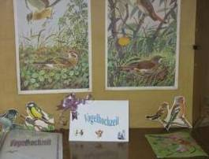
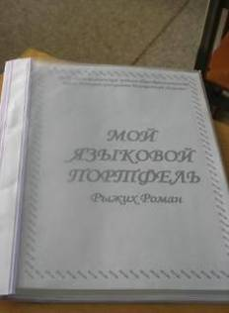
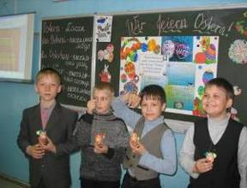
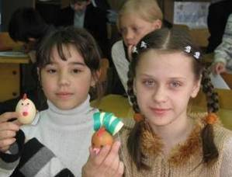

Список проведенных внеклассных мероприятий:
  - 5 класс Открытие недели немецкого языка. Для учащихся школы с целью популяризации немецкого языка.
  - 19.12.04 6-10 классы. Внеклассное мероприятие «Рождество в Германии и России» Для учащихся школы с целью знакомства учеников с традициями ФРГ, расширение кругозора.
  - 20.12.2007 5 класс Итоговый урок – обобщения и систематизации знаний. Для педагогов школы в рамках проведения педагогического совета по теме «Игровая деятельность»
  - 26.01.2008, класс 5Урок – выставка знаний. Для членов РМО учителей немецкого языка
  - 26.01.2008 7 класс Внеклассное мероприятие «Птичья свадьба». Для членов РМО учителей немецкого языка
  - 26.04.2008 4 класс «Пасха» Учащиеся начальных классов. Знакомство с традициями празднования Пасхи в Германии
  - Посещение с учащимися 7 класса праздника Пасхи в БелГУ
( апрель 2008)
  - Выпуск тематических газет к праздникам Рождество, Пасха, Новый год. (постоянно)
  - Участие в школьной выставке творческих работ учащихся. (25 мая 2008)
  - Виртуальная экскурсия «Вдоль по Рейну» (8 класс) (май 2008)
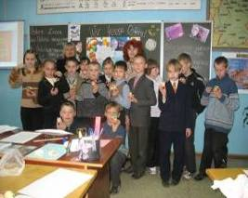
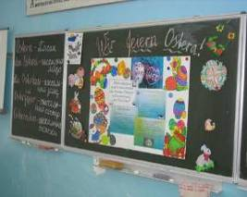
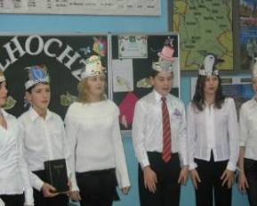
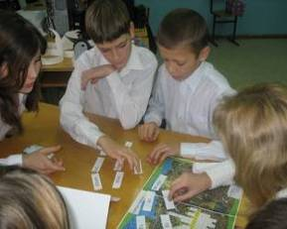

Раздел 5
Учебно-материальная база
Кабинет иностранных языков:
- Площадь 44 м²
- Тип освещения - типовое светолюминисционное
- Наличие ТСО - графоскоп, телевизор, видеомагнитофон, диапроектор, персональный компьютер, мультимедийный плеер, экран
- Комплект учебно-методических пособий - УМК к учебникам И.Л. Бим 2-11 классы.
- Комплект учебников - в наличии
- Наличие краеведческого материала - да.
- Пособия изготовленные учащимися – имеются.
- Инструкция по технике безопасности – имеется
- Наличие перечня имеющегося оборудования – имеется.
Учебный кабинет иностранных языков соответствует требованиям техники безопасности и производственной санитарии для учебных кабинетов.

Методическая библиотека учителя
Практические материалы по немецкому языку (тесты, темы).

1. 500 упражнений по грамматике немецкого языка.
2. 85 устных тем по немецкому языку (домашний репетитор)
3.Наш круг тем (для учащихся IX кл. школ с углубленным изучением нем. яз.)
4.Тесты по немецкому языку (для учащихся 5-11кл.)
5. О Германии вкратце (Хрестоматия для чтения в старших классах)
6. Немецкий язык. Устные темы с упражнениями.
7.Немецкий для всех (I книга)
8. Немецкий для всех (II книга)
9. Немецкий язык – детям (Уроки нем. яз. В телевизионной передаче «Детский час»
10. Практическая грамматика нем. яз. (Книга)

В помощь учителю (методическая литература)

11.Русский язык и литература
12. Журнал – Дай Джист «Спутник»
13. Учись говорить кратко и точно (Пособие по нем. яз. для вузов)
14. Основы педагогики. ( Учебное пособие)
15.Немецкий язык (учебное пособие для 9-11 классов)
16. Рабочая тетрадь (К уч. нем. яз. для 7 кл.)
17. Книга для учителя. (К учебнику нем. яз.5 кл.)
18. Настольная книга преподавателя нем. яз. (Справочное пособие)
19. Типовые задания для лингафонного практикума по устной речи(5-8 кл. средней школы)
20.Лингафонный практикум по нем. яз.(4 кл.)
21. Лингафонный практикум по нем. яз.(5 кл.)
22. Разноцветные ступеньки. (К учебнику нем. яз. для 4 класс)
23. Контроль в обучении ин. яз. в средней школе (Книга для уч.)
24. Газеты и журналы на немецком языке в школе «Пособие для учителя»
25. Книга для учителя. ( К учебнику нем. яз. для 5 кл.)
26. Викторины на немецком языке. (Книга для учителя)

Книги для чтения (немецкий язык)

27. Немецкая литература. (Для 8 кл. школ с преподаванием ряда предметов на нем. яз.)
28. Путешествия (учебная серия)
29. Песни для уроков немецкого языка.( Вып.5, Мир Лалы Андерсен)
30. Рассказы о профессиях. (Книга для чтения на немецком языке в старших классах средней школы)
31. Остров сокровищ. (Книга для чтения по немецкому языку в 9 кл.)
32. 400 немецких рифмовок, пословиц и поговорок.
33. Почитай летом (книга по нем. яз. для тех, кто окончил 9 кл.)
34. Времена года. (Чтение на нем. яз. в старших классах)
35. На немецком – об интересном. (Для учащихся старших классов)
36. Криста (читаем на нем. яз., книга для чтения)
37.Родина, о которой я всегда думаю (Книга)
38. Рассказы немецких писателей.(Книга для чтения на III курсе)
39. В то время. (Учебная серия для начального чтения)
40. Комиссар на Рейне.(Книга «высшая школа»)
41.Каменный мальчик. (3 шт.) (Книга для чтения)
42. Дело мастера боится (Книга для чтения; нем. яз.)
43.Учись читать без словаря. (Книга для чтения )
44. Рассказы о профессиях (Книга)
45. Подвиг народа бессмертен (Книга для чтения в старших классах)
46. Девичьи годы. ( Книга для чтения)
76. Мы изучаем немецкий (диалоги) (50 штук)
77. Сельские вечера.
78. От зимы до осени.
79. Мы в школе и дома (2 шт)
80. Книга для чтения по немецкому языку (2 шт)
81. Песни моей Родины
82. Кока (худ. книга)
83. Первая любовь (журнал)
84. О, Мария… Отпуск у друзей (книга для сам. чтения на нем. яз.)
85. Рождество в Германии (легенды, сказки, рассказы, стихи, инсценировки)
86. Украинские народные сказки (книга для чтения для 7-9кл.)
87. Изучаем иностранные языки (история во все времена)
88. Девичьи годы (для чтения в 9 кл.)
89. Новая глава (для чтения на II курсе)
90. Корабль обреченных (для чтения на II курсе факультетов ин. яз)
91. На рассвете (сборник рассказов на нем. яз.)
92. Путешествия.

СЛОВАРИ

93. Англо-русский словарь (пособие для учащихся)
94. Словарь «ложных друзей переводчика»
95. Русско-немецкий разговорник
96. Дополнение к большому немецко-русскому словарю (книга около 16 000 слов)
97. Русско-немецкий словарь
98. Школьный словарь иностранных слов
99. Русско – немецкий и немецко – русский словарь
100. Коммерция и юридическое право (справочное пособие)
101. Школьный словарь строения слов русского языка (пособия для учащихся)
102. Немецко-русский фразеологический словарь (15 000 фразеологических единиц)
103. Немецко-русский синонимический словарь (около 2 680 рядов)
104. Большой энциклопедический словарь
105. Немецко-русский словарь для детей.
106. Немецко-русский словарь
107. Иностранные яз. в школе (23 шт. мет. журнал)

Самооценка кабинета иностранных языков
Оборудование и оформление кабинета направлено на обеспечение наглядности процесса обучения и, прежде всего, на создание необходимых условий для реализации требований к уровню подготовки выпускников. Государственный стандарт по иностранному языку предполагает приоритет личностно-ориентированного подхода к процессу обучения, развитие у учащихся широкого комплекса общеучебных и предметных умений, овладение способами деятельности, формирующими познавательную, коммуникативную компетенции. Материально-техническое обеспечение учебного процесса должно быть достаточным для эффективного решения этих задач.
Кабинет создан в 1995 году, количество рабочих мест – 25, вентиляция естественная, имеется водоснабжение, освещение типовое, соответствует норме. Техника безопасности соблюдается.
Документация:
- Имеется положение о кабинете,
- План работы совета кабинета на один год,
- Перспективный план дооборудования кабинета на 5 лет,
- Инвентарная книга учета оборудования, наглядностей, мебели, ТСО,
- Имеется расписание уроков и внеклассных занятий,
- Инструкции по ТБ при работе в кабинете, правила поведения учащихся в кабинете.
Общее оборудование кабинета:
- Классная доска,
- Столы ученические – 14 шт.
- Стол учительский – 1 шт.
- Стул мягкий – 1 шт.
- Стулья ученические – 28 шт.
- Шкафы – 7 шт.
- Тумбочка – 1 шт.
- ПК, мультимедийный проектор
- Экран,
- ПК для работы учащихся (6 шт.)
Книжный фонд, фонотека, медиатека
- Учебники УМК И.Л. Бим (2-11 классы), аудиокассеты к курсам, рабочие тетради у учеников,
- Литература для внеклассного чтения (см. перечень),
- Справочная литература, словари,
- Методическая литература для учителя,
- Обучающие диски «Живой немецкий» (части 1-3)
- Аудиокассеты с песнями, текстами, диалогами.
Систематизация учебного оборудования:
В кабинете имеются поурочно-тематические папки-накопители по всем темам для 5 – 11 классов, в которых имеются поурочные планы, дополнительный материал по различным темам, материалы для подготовки к экзаменам и олимпиадам, т.д.
Оформление кабинета
- В кабинете имеется короткое зашторивание,
- Стенды с изображением карт немецкоговорящих стран,
- Стенд по грамматике,
- Имеются высказывания великих немцев,
- Тематические стенды «Немецкая дорога сказок»
- Имеются выставки лучших работ и тетрадей учащихся.
В прошедшем учебном году была проведена большая работа по оснащению кабинета. В частности, администрацией школы в кабинете установлен ПК, с мультимедийной установкой, закуплен набор таблиц по грамматике немецкого языка, получены методические пособия немецких издательств из института им. Гете при посольстве Германии в Москве на сумму 150 евро. Оформлены на каждый учебный стол папки с материалами в помощь учащимся, с учащимися 7 класса начали оформлять «Языковой портфель», соответствующий Европейским языковым компетенциям.
Кабинет постоянно пополняется материалами, необходимыми в работе учителя и учащихся.
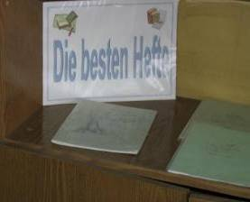
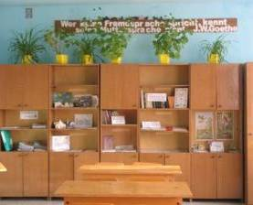
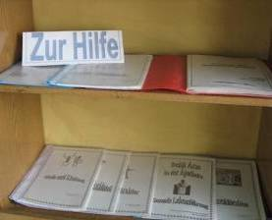
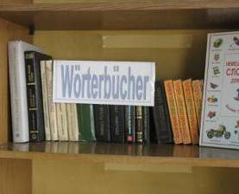

Раздел 6.
Приложения
Лингвострановедческий материал на уроках немецкого языка как средство развития языковой компетенции учащихся.

Wer den Dichter will verstehen,
Muß in Dichters Lande gehen.
Знакомство с культурой страны изучаемого языка было одной из главных задач еще со времен античности. В преподавании языков с конца Х1Х в. на первое место наряду с устной речью выдвигается ознакомление с реалиями страны изучаемого языка и культуры одновременно не случайно, так как это позволяет удачно сочетать элементы страноведения с языковыми явлениями, которые выступают не только как средство коммуникации, но и как способ ознакомления обучаемых с новой для них действительностью.
Любой народ интересуется особенностями образа жизни других народов. Одним из способов удовлетворения этого извечного интереса является познание жизни другого народа через его язык. Лексика и фразеология любого языка отражают жизнь во всем ее многообразии. Язык отражает и сохраняет в себе как культурно-исторические сведения традиционного характера, так и множество фактов современности. Язык, таким образом, выступает в качестве зеркала национальной культуры, ее хранителя: фразеологические единицы и отдельные слова фиксируют в себе те или иные смыслы, входящие, в той или иной мере, к условиям жизни народа – носителя языка.
Термин «линговострановедение» подчеркивает, что это направление с одной стороны, сочетает в себе обучение языку, а с другой – дает определенные сведения о стране изучаемого языка. Современные языковеды определяют главную роль лингвострановедения, как обучение коммуникативной компетенции в актах межкультурной коммуникации, прежде всего через адекватное восприятие речи собеседника и оригинальных текстов, рассчитанных на носителей языка.[5]
Изучение языка на фоне истории и культуры страны представляет большой интерес в общеобразовательном плане, в плане знакомства с культурой носителей языка, так во многих языковых единицах находят отражение национальное своеобразие образа жизни того или иного народа, факты истории страны, природно-георгафические особенности, культура, экономика. Объяснения образности и значения многих языковых единиц современного немецкого языка отыскиваются в истории, в быту, в обычаях и правах немцев, в национально-специфических религиях. Языковые единицы, представленные в лингвострановедческом аспекте, могут дать известный объем фоновых знаний, т.е. исторические и культуроведческие сведения, которые необходимы для правильного и эффективного преподавания и изучения иностранного языка.
Лингвострановедческий подход к рассмотрению языковых единиц обладает еще одной важной функцией в преподавании языка: он повышает, а иногда и прямо обеспечивает мотивацию овладения языком, так как в действие вступает «закон интереса». Учащиеся всегда с интересом относятся к истории, культуре, искусству, нравам и обычаям, традициям, укладу повседневной жизни народа, его взглядам на жизнь, ко всему, что связано со страной изучаемого языка. Процесс овладения иностранным языком становится для них процессом «открытия» для себя страны изучаемого языка и людей, говорящих на этом языке.
Изучающие иностранный язык обычно стремятся, прежде всего, овладеть еще одним способом участия в коммуникации. Однако, усваивая язык человек, одновременно проникает в новую национальную культуру, получает огромное духовное богатство, хранимое изучаемым языком.
Таким образом, можно определить, что использование лингвострановедческого подхода в преподавании иностранного языка в полной мере позволяет решить те задачи, которые поставлены сегодня перед учителем.
Лингвострановедение занимается изучением языка с точки зрения его культуроносной функции, исходя из этого языковеды выделяют пять методологических принципов, образующих основу лингвострановедения.
Первый принцип состоит в принятии факта, согласно которому общественная природа языка представляет собой объективную возможность приобщения иностранца к новой для него действительности. Мир познается через язык, благодаря языку, сущность которого заключается не только в передаче мысли от человека к человеку, но и в функции быть носителем и хранителем мысли, всего знания в индивидуальном и коллективном сознании человека.
Второй принцип заключается в понимании процесса изучения и преподавания языка как процесса аккультурации иностранца. Аккультурация - усвоение человеком, выросшем в одной национальной культуре, существенных фактов, норм и ценностей другой национальной культуры.
Третий принцип связан со вторым. Одной из задач лингвострановедческого преподавания является формирование позитивной установки у учащихся к народу – носителю языка.
Четвертый принцип воплощает собой требование цельности и гомогенности языкового учебного процесса: страноведческая информация подлежит извлечению из естественных форм языка и из учебных текстов и не должна привноситься извне, искусственным путем.
Пятый принцип также связан с уточнением специфики лингвострановедения: лингвострановедческий аспект преподавания реализует в учебном процессе филологический способ познания действительности.
Как уже упоминалось выше, знакомство с культурой страны изучаемого языка было одной из главных задач еще со времен античности.
В настоящее время лингвострановедческому подходу преподавания иностранных языков уделяют все больше и больше внимания.
Так Инесса Львовна Бим [5] подчеркивает, что лингвострановедческий подход с одной стороны создает прочную систему навыков и умений по практическому применению языка как средства межчеловеческого и межкультурного общения, с другой стороны - в школьники приобретают обширные культуроведческие знания.
На своих уроках я, прежде всего, стараюсь воспитывать у детей любовь к языку, стране изучаемого языка, традициям и культуре немецкого народа. Именно здесь важен лингвострановедческий материал.
Соотношение «язык – национальная история и культура» важно как в языковедческом плане, так и в страноведческом. Сложная многоплановая картина жизни слова и фразеологической единицы отражает жизнь общества, жизнь народа, постижение которой начинается с постижения языка. Экстралингвистический аспект рассмотрения фактов языка позволяет соединить слово и вещь, слово и явление, слово и идею, выделить национальные особенности в семантике той или иной лексической единицы.
Особую трудность при изучении языка представляют фразеологические единицы с национально-культурной спецификой, которые играют существенную роль в акте коммуникации. Это, прежде всего, связано с идиоматичностью фразеологических единиц, значение которых не выводимо из значения их компонентов. Кроме того, в каждом языке есть набор самобытных фразеологизмов, возникших в своеобразных культурно-исторических условиях. Значительная часть фразеологического состава, в том числе и немецкого языка, обусловлена экстралингвистическими факторами, знание которых необходимо для их адекватного воспитания, а некоторые из этих фразеологизмов, кроме того, выступают в качестве единственных способов обозначения тех или иных явлений и фактов. Если о значении существительного или глагола в речи, в тексте можно догадаться по контексту, то значение фразеологизма с национально-культурной семантикой и образ, лежащий в его основе, остаются для читателя как бы зашифрованными, если он предварительно не познакомился с определенными страноведческими аспектами возникновения и использования этих единиц. Поэтому характеристика внутренней формы фразеологических единиц особенно важна для представителей другой лингвокультурной общности.
Начиная с 5 класса, дети работают с картой Германии на уроках немецкого языка, а так же и на факультативных занятиях кружках, при организации самостоятельной деятельности учащихся с целью развития и совершенствования их речевых навыков и умений.
Например, я предлагаю детям следующие задания при работе с картой Германии:
5 класс:
- Найдите следующие города на карте и расположите их в алфавитном порядке:
Kiel, Hannover, Muenchen, Erfurt, Dresden, Berlin, Potsdam, Mainz, Duesseldorf, Bremen, Nuernberg.
- Определите, столицей, которой государства являются эти города:
Wien, Berlin, Bern, Luxemburg.
-Найдите следующие города на карте, и назовите, столицей каких федеральных земель они являются:
Duesseldorf,
Dresden,
Bremen,
Schwerin,
Erfurt,
Muenchen.
На этом этапе обучения иностранному языку я стараюсь, как можно больше рассказывать детям о стране на русском языке, чтобы у них сложилось четкое представление о политическом укладе Германии, об истории страны и народе, населяющем ее. При подаче материала необходима опора на наглядность. Так, в кабинете собрана картинная наглядность о достопримечательностях различных городов Германии и Австрии: Weimar, Dresden, Berlin, Wien, Bonn, Koeln и т.д. Как на уроках, так и на внеклассных занятиях провожу заочные экскурсии по городам Германии. Особое внимание на уроках уделяю знакомству с великими людьми Германии. Вместе с учащимися собираем материал о жизни и творчестве:
И.В.Гете,
Л.ван Бетховена,
В.А.Моцарта,
Ф.Шиллера,
Г.Гейне.
Учащиеся декламируют стихотворения великих авторов, фрагменты сказок, драм. В школе организован свой театр. Дети готовят инсценировки сказок, показывают свои выступления учащимся младших классов.
Немаловажную помощь для развития интереса к языку как носителю культуры может оказать культурное и духовное наследие страны изучаемого языка. Это могут быть и лучшие образцы музыкального, в частности песенного творчества на изучаемом языке как его содержательного компонента.
В жизни любой семьи постоянно присутствует музыкальный фон, который создается передачами TV и радио.
Использование песен на изучаемом языке весьма актуально на начальном этапе изучения иностранного языка в 1 – V классах средней школы по ряду причин. Учащиеся с самого начала приобщаются к культуре страны изучаемого языка, так как дети этого возраста, по мнению психологов особенно чутки и восприимчивы к чужой культуре. При работе с этим своеобразным лингвострановедческим материалам создается хорошая предпосылка для всестороннего развития личности учащихся. Так в 4 – 5 классах мы разучиваем с детьми такие песни как:
«Hallo, Peter!»,
«Es war eine Mutter»,
«Wo ist hier Restaurant?».
Исполняя песенки: «Ich bin Auslaender» и «Kann ich mit Herrn Vogel sprechen?», учащиеся без труда запоминают этикетные формы общения.
С помощью песен учениками значительно легче запоминается и усваивается грамматический материал. «1, 2 – Polizei...», «Jeden Morgen kommen Kinder in die Schule her». При изучении дней недели – «Laurentia», цветов – «Luftballon», месяцев года – «Jeder hat Geburtstag».
В моей копилке собрано около 100 песен различных жанров по различной тематике. Это и народные, и детские и современные песни.
В старших классах я работаю с песнями как с текстами. Они должны соответствовать определенным требованиям:
- быть аутентичными, доступными в языковом и информационном плане, эмоциональными, проблемными и актуальными.
Использование на уроке музыки способствует эстетическому воспитанию школьников.
Благодаря музыке ученики знакомятся с культурой страны, ее музыкальной жизнью, творчеством великих музыкантов. Так, знакомлю учащихся с творчеством В.А.Моцарта, И.Гайдна, слушаем лирические песни Р.Шуберта, вальсы И.Штрауса.
Классическая и современная музыка создает благоприятный психологический климат на уроке, благодаря музыке снижается психологическая нагрузка учащихся, активизируется их речевая деятельность, повышается эмоциональный статус, поддерживается интерес к изучению немецкого языка. Использование на занятиях поговорок и скороговорок, которые наиболее ярко характеризуют национальную особенность народа, также помогает учащимся глубже познакомиться с культурой страны.
Содержание каждой поговорки первоначально отражало конкретные наблюдения человека за природой и обществом, но с течением времени смысл поговорок приобрел общественных характер.
На начальном этапе обращаюсь к скороговоркам для отработки звуковой стороны речи.
[η] Eine lange Schlange schlaengelt sich
um eine lange Stange.
[h] Haus hackt Hoiz hinter’m Hirtenhaus.
[l] Die Ladenleute beim Schokoladenladen
laden die Ladenmaedchen zum Tanz ein.
[f] Herr Fischer fischt frische Fische,
frische Fische fischt Herr Fischеr.
На старшем этапе обучения я делаю большой упор на работу с поговорками, так как возрастает жизненный опыт детей этого возраста, и они уже могут выразить свое отношение к данной ситуации.
При работе с поговорками и пословицами я выделяю следующие этапы:
Презентация: Я проговариваю пословицу, на доске – иллюстрации, по которым можно определить содержание пословицы.
Работа над содержанием: Не переводя пословицу, предлагаю учащимся прослушать небольшую ситуацию, которая определяет смысл данной пословицы. Пытаемся подобрать синонимы к некоторым словам или сочетаниям. В случае затруднения предлагаю выбрать правильный ответ из нескольких вариантов.
Очень важно, чтобы дети при работе с поговорками не просто воспроизводили ее, а смогли высказать свое отношение к ней.
Задания могут быть следующими:
- Выразите согласие с предложенной поговоркой….
- Составьте ситуацию, которая бы подтвердила данную поговорку.
- Прослушайте ситуацию и назовите соответствующую поговорку.
- Прослушайте текст,(диалог и т. д.), и определите, какой поговоркой можно было бы его закончить.
- Проиллюстрируйте данную пословицу.
Иллюстрации к поговоркам- это не украшение, они помогают закреплять новую лексику, способствуют обеспечению коммуникации, поддерживают интерес учащихся к языку.
Они воздействуют на эмоциональную сторону восприятия учеников, вызывают положительные эмоции, создают благоприятный климат на уроке.
Все поговорки, которые я использую на уроках – аутентичны и тесно связаны с жизнью немцев.
Таким образом, использование скороговорок и поговорок на уроках иностранного языка способствуют лучшему овладению немецким языком, расширяет знания о языке. Приобщение к культуре страны изучаемого языка через элемент фольклора, поговорок и скороговорок дает учащимся ощущение сопричастности к другому народу.
Знакомство с праздниками Германии вызывает у детей неподдельный интерес. Так, к Рождеству, мы выпускаем газеты, изготавливаем рождественские сувениры, разучиваем песни, оформляем выставки, знакомимся с традициями. Детям интересны все праздники. Мы собираем информацию о различных праздниках а Германии: Ostern, Pfingsten, Karneral, Johanisfest (Иванов день), Muenchausen Spiel, Die Vogelhochzeit (птичья свадьба) и многих других.
Применение компьютерных технологий в учебном процессе позволяет значительно повысить уровень индивидуализации обучения и как следствие - глубину усвоенного материала.
В работе использую программы, составленные как информационно-справочные системы с элементами тестирования, мультимедийные педагогические программные средства, где присутствует анимация, звуковое сопровождение, которые действуют сразу на несколько информационных каналов обучаемого, усиливают восприятие, облегчают усвоение материала.
Использование лингвострановедческого подхода предполагает задания творческого характера, которые направлены на создание условий возникновения у учащихся речевой интенции, позволяющей приблизить их речевую деятельность к реальным условиям.
Все это позволяет воспитать человека культуры, приверженного общечеловеческим ценностям, впитавшего в себя богатство культурного наследия своего народа и народов других стран, стремящегося к взаимопониманию, способного и готового осуществлять межличностное общение

Список литературы:

- Верещагин Е.М, Костомаров В.Г. Язык и культура: Лингвострановедение в преподавании русского языка как иностранного. – М.: Русский ячзык,1990.
- Пассов Е.И. Современный урок иностранного языка в средней школе. – М.:Просвещение, 1998.
- Мальцев Д.Г. Немецко-русский лингвострановедческий словарь. – М.: Русские словари, 2001.
- Селевко Г К.Современные образовательные технологии. – М.: Народное образование,1998.
- Бим И.Л. Методика обучения иностранным языкам как наука и проблемы школьного учебника. – М.: Русский язык,1977.
ИСПОЛЬЗОВАНИЕ ПРЕЗЕНТАЦИЙ MICROSOFT POWERPOINT НА УРОКАХ НЕМЕЦКОГО ЯЗЫКА КАК СРЕДСТВО АКТИВИЗАЦИИ ПОЗНАВАТЕЛЬНОЙ ДЕЯТЕЛЬНОСТИ УЧАЩИХСЯ
Если мы посмотрим на сегодняшнюю школу и сравним ее с той, какой она была несколько лет назад, мы увидим, что она очень сильно изменилась и продолжает меняться год от года.
Использование современных информационных технологий доступно для наших учеников, которые воспитаны на аудио-видео продуктах, компьютерных играх и других элементах компьютерной культуры, поэтому современный, идущий в ногу со временем учитель задает себе вопрос, как, используя возможности компьютера построить преподавание своего предмета наиболее эффективно.
В преподавании немецкого языка использование мультимедийных технологий позволяет конкретизировать материал, формировать более целостное представление о стране изучаемого языка, ее культуре и населении, формируется познавательный интерес.
Благодаря использованию возможностей информационно-коммуникативных технологий возникает личностное отношение к изучаемому материалу, формируется навык коллективной работы. Все это способствует росту профессиональной и личностной компетентности, как учителя, так и учащихся.
В своей статье я хочу остановиться на использовании мультимедийных презентаций Microsoft PowerPoint. В реальности – это самая доступная учителям программа - она не сложна и всегда есть на компьютере.
Презентация Microsoft PowerPoint позволяет решить проблему комплексности средств обучения на уроках немецкого языка. Использование презентации дает возможность успешно применять различные виды деятельности такие как: работа с учебником, тетрадью, с информацией на экране. Чередование видов деятельности, способов подачи информации (видеосюжеты, анимация, схемы, мультипликация, музыка) позволяет активизировать различные каналы восприятия, способствует повышению внимания и росту активности учащихся на уроке, снижает утомляемость. Использование разнообразных средств обучения делает уроки более яркими, запоминающимися.
Если учитель решил подготовить мультимедийную презентацию, то ему необходимо учитывать общедидактические принципы, требования, диктуемые психологическими особенностями восприятия информации с экрана, а так же максимально использовать возможности, которые предоставляют нам программные средства телекоммуникационной сети и современных информационных технологий.
Формы и место использования мультимедийной презентации на уроке будут зависеть, от содержания этого урока и цели, которую ставит преподаватель.
Учитель на уроке с применением презентаций может выступать в роли
- лектора при объяснении нового материала с помощью презентации;
- организатора групповой работы;
- консультанта, причем консультации могут носить технический, научный или творческий характер.
В своей работе я создаю и использую презентации, например:
- При введении и первичном закреплении лексических единиц по теме. Здесь презентация позволяет иллюстрировать новый материал разнообразными наглядными средствами. При изучении таких тем, как «Школьные принадлежности», «Транспорт», «Дома», «Праздники», «Природа и экология», слайды, сопровождающиеся краткой фактической информацией, побуждают учащихся к порождению собственных высказываний . При этом слайд должен предъявлять не просто картинки, а интреактивные задания.
- Для проверки знаний. Компьютерное тестирование – это самопроверка и самореализация, хороший стимул для обучения, способ деятельности и выражения себя. Для учителя – это средство качественного контроля знаний.
- Для углубления знаний, как дополнительный материал к урокам.
- Для проведения уроков-экскурсий, путешествий, уроков-соревнований.
- Для проведения итоговых уроков по теме. В этом случае в презентацию включается изученный материал, который закрепляется в ходе выполнения различных заданий.
В качестве примера использования на уроке мультимедийных презентаций и организации работы учащихся по созданию презентаций, приведу методику работы по теме „Deutsches Schulsystem“( 8 класс, учебник И.Л. Бим).
Предмет немецкий язык
Класс 8
Название курса Deutsches Schulsystem. Система школьного образования в Германии.
Название темы "Deutsche Schulen, wie sind sie"
Роль и место данной темы в курсе Изучение темы запланировано в середине 1 четверти. Тема нацеливает на знакомство с типами школ в Германии, наличие разных видов школ и различные формы обучения в немецкой школе.
Основные вопросы темы Школа в Германии, работа в школе, расписание уроков, изучаемые предметы
Перечень уроков по данной теме (количество уроков - 3) , урок первый – знакомство с новыми лексическими единицами, начало работы с Интернет (http://www.rs.bad.schule-bw.de/), урок второй - работа в группах, сбор информации по определенным темам, урок третий - презентация
Краткий обзор материала, изученного на предыдущих уроках In der 8. Klasse arbeiten wir am Thema „Aber jetzt ist schon längst wieder die Schule“. Hier machen wir Bekanntschaft mit den Begriffen „das Schulsystem in Deutschland“, „die Primarstufe“, „die Sekundarstufe“ und mit verschiedenen Schultypen,
Перечень вопросов, изучаемых в данной теме: Schultypen in Deutschland, und zwar - Realschulen.
Основные особенности использования цифровых образовательных ресурсов и компьютерных программных средств: Для учащихся 8 класса составляет трудность самостоятельного поиска Интернет-страниц на немецком языке, поэтому мы сначала обсуждаем, с каким типом школ хотели бы ознакомиться, я подбираю необходимые страницы, прорабатываю материал, снимаю лексические трудности, а затем учащиеся работают самостоятельно с данными страницами.
Средства обучения (в том числе технические средства обучения) Лексико-семантические таблицы, схема системы школьного образования в Германии, распечатки правил групповой работы, компьютер.
Использование компьютера при подготовке учителя уроку При подготовке к урокам использовались следующие ресурсы:
(http://www.rs.bad.schule-bw.de/), www.goehte.de
Ожидаемые результаты обучения: Активизация ЛЕ по теме, расширение кругозора, развитие умения работать в команде.
Bevor ich mit meinen Schülern irgendwelche Information aus Internet zum Thema „Schule” durcharbeiten werde, arbeite ich auf folgender Weise: in der 8. Klasse arbeiten wir am Thema „Aber jetzt ist schon längst wieder die Schule“. Hier machen wir Bekanntschaft mit den Begriffen „das Schulsystem in Deutschland“, „die Primarstufe“, „die Sekundarstufe“ und mit verschiedenen Schultypen.
Wenn die Kinder alle notwendigen Wörter und Wendungen in ihren Köpfen schon festhalten, so können wir gewiss als Hintergrundwissen lernenswerte Information aus Internet benutzen.
Für die Schüler der 8. Klasse ist es wirklich schwer selbst solchen Information zu suchen. Wir besprechen, was interessiert sie am besten und ich recherchiere diese Information.
Es ist noch nur die Grundstufe unserer Arbeit mit , so wiederholen wir unbedinngt alle Wörter, die mit dem Thema „Das Schulsystem“ verbunden sind.
Diesmal entscheiden wir uns für „Die Realschulen“. Wir wiederholen alles, was wir schon über deisen Schultyp wissen. Dann teilen sich die Schüler in die Gruppen (auf solcher Weise arbeiten wir in den Stunden) und die Kinder verteilen die Rolle.
(Es dauert 3 Stunden)
( die Web-Adresse: http://www.rs.bad.schule-bw.de/ )
Die erste Stunde:
Wir erklären neue Wörter und listen sie auf!
Для работы на уроке необходимы тетради, словари, схема системы образования в Германии, компьютеры.
На данном уроке учитель снимает языковые трудности, вводит ЛЕ, которые ученики встретят на сайте, активизация и семантизация ЛЕ.
ЛЕ выписаны на доске, на доске также адрес сайта, на который необходимо будет зайти учащимся.
Учащиеся записывают составленные предложения в тетради, новую лексику в словари.
1. Die Schuler bekommen folgende Aufgabe:
- Wie übersetzen wir das?
Allgemeine Informationen ,Klassen,Fächer , Lehrer,Aktuelles /News ,Projekte, Arbeitsgemeinschaften ,Mail, Ziele der Realschule, Schulferien ,Wegweiser,I u K ,Modellrealschule .
- Wie meint ihr, welche Information finden wir unter jedem Wort?
- Übersetzt aus dem Deutschen ins Russische:
m Anschrift , f Schulart , f Staatliche Realschule, m Schulabschluss, f Realschulabschlussprüfung, f Pflichtsprache ,m Wahlpflichtbereich, n Abschlussverfahren, die Kernfächer, die Wahlpflichtfächer, die sonstigen Fächer, f Orientierungsstufe.
(Nun beginnen die Schüler mit der Web-Seite zu arbeiten)
Weiter arbeiten die Kinder mit dieser Web - Seite selbstständig. Sie sammeln verschiedene Information, um sie zu Hause bearbeiten.
Hausaufgabe: Alle Ergebnisse schematisch auffassen, alle unbekannten Wörter aufschreiben.
Die zweite Stunde:
Wir arbeiten in den Gruppen.
Учащиеся получают "Правила работы в группе" и самостоятельно собирают информацию по предложенной проблеме.
Jede Gruppe bekommt ihre eigene Aufgabe.
1. Gruppe.:
Ihr seid die Schüler der Realschule Baden-Baden. Ihr musst uns beweisen, dass eure Schule die beste ist.
2. Gruppe:
Macht uns bitte mit dem Schulleben der Schüler bekannt. Welche Fächer lernen sie, welche Möglichkeiten zur weiteren Lernen gibt diese Schule. Was ist der Zweck des Unterrichts?
3. Gruppe.
Wie finden wir die Realschule Baden-Baden, wenn wir :
- In Russland sind.
- In Berlin leben.
- In Baden-Baden leben.
4. Gruppe.
Wir möchten gerne wissen, was bedeutet Modellrealschule für Informations- und Kommunikationstechnik.
Hausaufgabe: Die Schüler sammeln Information und arbeiten die Materialien durch, bereiten die Präsentation ihrer Ergebnisse vor.
Die dritte Stunde:Präsentation.
Die dritte Stunde ist die Präsentationstunde. Die Schüler präsentieren ihre Ergebnisse.
Die Gruppen 1 und 2 stellen eine Präsentation, wo sie Texte, Zitaten, Bilder und ihre eigene Zeichnungen zeigen. An Hand dieser Präsentation machen sie einen mündlichen Vortrag.
Die 3. Gruppe macht eine Reiseführung, wo sie ganz genau alle möglichen Wege zur Schule beschreiben. Sie stellen sogar Dialoge vor, als ob sie wirklich die Realschule Baden-Baden suchen.
Die 4. Gruppe erzählt in Thesen, was Modellrealschule für Informations- und Kommunikationstechnik beduetet.
Hausaufgabe: Macht uns bitte mit der Realschule Baden-Baden bekannt. ( So, einen nicht besonders grossen Vortrag). Und erklärt uns bitte nocheinmal: Was ist überhaupt die Realschule.
Такая работа требует большой подготовки учителя и учеников, в тоже время повышает практическую направленность урока, развивает умение исследовать имеющуюся информацию и творчески ее применить, выступать перед аудиторией, самостоятельно работать и организовывать себя, в результате создаются условия для успешной самореализации учащихся и их социализации в будущем.
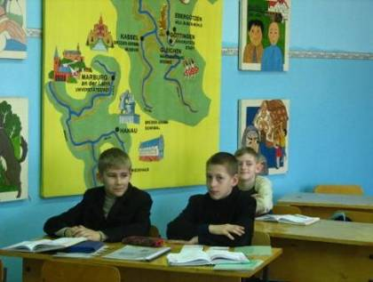

Мультимедийный урок по теме

Вдоль по Рейну

8 класс.
Тип учебного занятия – изучение новых знаний
Используемая технология – лекция
Тема учебного занятия – «Вдоль по Рейну»
Тип учебной деятельности – поддерживающее обучение
Цели урока:
- учиться рассказывать о своих впечатлениях с учетом мнения собеседника;
- развивать способности распределять и переключать внимание;
- совершенствовать умения фиксировать самое важное и интересное из всего услышанного;
- развивать навыки аудирования;
- развивать слуховую память;
- воспитывать уважение к культуре носителей языка.
Оформление:
Компьютер, письмо от немецкой девочки, карта Рейна, мультимедийный проектор.

Ход урока.
- Начало урока.
  - Heute machen wir eine Reise nach Deutschland.
  - Was meint ihr: welche beliebtesten Reiseziele gibt es in Deutschland?
  - Was schlagt ihr vor, zu besuchen? Und was schlagen unsere Briefpartner vor? Das ist der Brief von Renata.
Коммуникативная задача.
Hört den Brief zu und sagt: was schlägt uns Renata vor?
Письмо.
Liebe Freunde!
Bald fahrt ihr nach Deutschland! Meine Heimat ist ein attraktives Reiseziel. Viele Touristen besuchen die BRD. Einige bewundern die Museen Berlins, die anderen strömen nach München herein, die dritten besichtigen Dresden.
Ich schlage aber euch vor, die Reise den Rhein entlang zu machen.( слайд №1) Ihr könnt dabei viel Schönes und Interessantes erleben. Erzählt mir bitte nach der Reise über eure Eindrücke.
Eure Renata.
  - Also was schlägt uns Renata vor?
  - Wollen wir eine Reise den Rhein entlang machen?
  - Was sollen wir nach der Reise machen?
  - Gebraucht bei der, Erzählung folgende Redewendungen:
...hat mir gut gefallen
...hat auf mich einen groβen Eindruck gemacht
...hat bei mir schöne Gefühle hervorgerufen
...ist interessant
...regt zum Nachdenken an.
Lest diese Worte von Friedrich List über den Rhein. (слайд №2). Как вы думаете, почему Лист считает, что Рейн - это сила, жизнь, величие, мощь? (ответы учеников на русском языке).
- 1. Подготовка к лекции.
Seht die Karte an und sagt: was wiβt ihr schon über den Rhein. ( карта Рейна перед каждым учеником на парте).(слайд 3)
Beginnt so: Ich weiβ, daβ der Rhein...
2. Лекция.
(После каждой достопримечательности учитель дает учащимся возможность зафиксировать наиболее интересную информацию; параллельно с лекцией презентация компьютера).
Der Rhein entspringt in der Schweizer Alpen. Als kleiner aber schneller Bergfluβ strömt er aus dem Vorgebirge der Alpen in den Bodensee. (слайд 3, 4 ).
  - Was für ein See ist Bodensee? ( сообщение учащихся).
Drei Länder grenzen an den Bodensee: die Schweiz, Österreich und die Bundesrepublik Deutschland.
Nicht weit von Konslanz verläβt der Rhein den Bodensee und flieβt westwärts, die Schweizer Grenze enlang.
Auf diesem Bild bildet der Rhein bei Schallhausen einen breiten Wasserfall den sogenannten Rheinfall. ( слайд 5).
  - Hört folgende Information zu und sagt: wie hoch und wie breit ist der Rheinfall?
Jetzt macht der Rhein eine Biegund nach Norden. Zu beiden Seiten erheben sich bedeutende Gebirge rechts der deutsche Schwarzwald, links die französischen Vorgezen.
- Lest den Text und sagt: warum ist Schwarzwald von Touristen sehr beliebt?
(Каждый учащийся получает текст о Шварцвальде)
Die Stadt Mannheim liegt an der Mündung des Neckars in den Rhein.
Hier steht die bekannte Mäuseturm. (слайд №6). Wer kann uns die Sage über diese Turm erzählen?
(Несколько учащихся в качестве домашнего задания подбирали информацию о Мышиной башне)
( слайд №7) Der berühmte Loreleifelsen, den Heinrich Heine in klangvollen Strophen besungen hat.
  - Wer kennt diese Legende? Wer kann das Gedicht aufsagen?
( учащиеся прослушивают стихотворение Гейне, затем рассказывают историю Лорелеи ). (слайд № 8)

Zwischen Rhein und Mosel-Mündung leigt die Stadt Koblenz mit ihrem Wahrzeichen, dem malerischen Deutschen Eck. Das Deutsche Eck ist eine Landzunge an der Mündung der Mosel in den Rhein in Koblenz. Hier wurde 1897 ein monumentales Reiterstandbild Kaiser Wilhelms I. errichtet. Der Denkmalsockel diente von 1953 bis 1990 als Mahnmal der Deutschen Einheit. Am linksrheinischen Ufer zweigen vom Deutschen Eck die Rheinanlagen, am rechten Moselufer das Peter-Altmeier-Ufer ab. ( слайд 9).

Wir fahren jetzt das Moselufer entlang nach Trier.(слайд 10 )

Hier sehen wir die Porta Nigra, ein altes Stadttor aus dem 4 Jahrhundert. Die Porta Nigra (lateinische Sprache für Schwarzes Tor) ist ein ehemaliges römisches Stadttor. Es gehört zum Weltkulturerbe der UNESCO und ist das Wahrzeichen der Stadt Trier. Der Name Porta Nigra stammt aus dem Mittelalter. Ein anderer Name lautete Porta Martis (das Tor des Mars). Von den Trierer Einwohnern wird die Porta Nigra meist nur als "Porta" bezeichnet.Das Stadttor wurde um 180 n. Chr. erbaut. Der seit dem Mittelalter bezeugte Name Porta Nigra ist von der dunklen Färbung abgeleitet, die durch die Verwitterung des Sandsteins entstandJetzt kehren wir nach Koblenz zurück. Unsere Reise geht weiter, immer nach Norden.
Am rechten Fluβufer erblicken wir das Siebengebirge mit dem berühmten Drachenfels als höchstem Gipfel.
  - Wer kann diese Legende erzählen?
(слайд №11)
Bonn, die ehemalige Hauptstadt der BRD, leigt um linken Rheinufer. In Bonn wurde 1770 einer gröβten Komponisten der Welt Ludwig van Beethoven geboren.
(слайд № 12)
  - Köln – eine der gröβten Stäte am Rhein.( слайд № 13)
  - Wodurch ist Köln bekannt?
  - Düsseldorf, die Hauptstadt des Landes Nordrhein-Westfalen. (слайд № 14)
  - Unsere Rreise ist zu Ende. ( слайд 15)
- Содержательный рассказ о своих впечатлениях с учетом мнения собеседника (используя лексику, учащиеся рассказывают друг другу о своих впечатлениях).
- (работа в парах постоянного состава) Erzählt einander darüber, was euch besonders guf gefallen hat. Ein erzählt, der andere reagiert. Gebraucht dabei folgende Redewendungen:
- Wirklich?
- Wie interessant!
- Was du mich sagst!
- Und ob!
- Du spinnst wohl!
- (работа в парах сменного состава) Fragt euren Gesprächspartner darüber, was ihm besonders gut gefallen hat.
Выполнение теста.
- Домашнее задание. Schreibt den Brief an Renata und erzählt ihr über Eindrücke.

Рецензия на мультимедийный урок немецкого языка по теме «Вдоль по Рейну» в 8 классе.
Урок представлен учителем немецкого языка МОУ «Беломестненская СОШ» Литвиненко Еленой Александровной. Конспект к уроку составлен в соответствии с требованиями к данному документу, описан подробно ход урока, даны пояснения. В конспекте указаны цели, задачи, форма, методы данного урока, повременная раскладка этапов урока, указан класс, в котором проводится занятие. Урок с применением новых информационных технологий по теме «Den Rhein entlang» прошёл плодотворно, на изучаемом языке. Обучающиеся 8-го класса усвоили материал данной темы, это видно по реакции обучающихся на задания педагога, по умению запрашивать информацию на изучаемом языке. Все этапы урока были четко выстроены и были логически взаимосвязаны. Были условия для учащихся аудиалов, визуалов, кинестетов. Они слушали, наблюдали, действовали и комментировали свои действия на изучаемом языке, используя языковые средства, предусмотренные по данной теме. Домашнее задание было творческого характера.
Учитель находится в творческом, методическом поиске. Содержание урока глубокое, проделана большая работа: повторен программный материал, обобщён материл по всей теме. Большая часть урока – самостоятельная комментированная работа учащихся у монитора в программе Power Point . Следовательно, педагогу и обучающимся удалось выполнить, поставленную в начале урока задачу, продемонстрировав умение применять в заданной ситуации освоенные ими языковые средства.
Значителен личный вклад учителя в разработку урока с использованием ИКТ, где предполагается работа с использованием сети Интернет, работа с мультимедийным проектором, работа с мультимедийными программами, использование компьютера. Выбранная форма использования средств ИКТ способствует решению дидактических задач урока, использование средств ИКТ повышает эффективность учебной деятельности учащихся, уровень методической подготовки учителя в области использования средств ИКТ. Информационные технологии, применяемые учителем, заметно влияют на результативность урока. На уроке присутствует индивидуализация обучения за счет использования средств ИКТ. Эффективно применение презентации на уроке. Мультимедийную форму презентации на этом уроке можно оценить по следующим параметрам: чёткое цветовое кодирование, лаконичность текста, продумана иллюстративность изображения, соблюдена функциональность анимации, импорт звуковых и видеоклипов и синхронизация выполняемых действий. В презентации неизменен фон, что облегчает зрительное восприятие материала. Подобранные рисунки и фотографии наглядно раскрывают тему урока. Эффекты анимации отработаны по времени, продумана неторопливая смена слайдов, чтобы не было резких переходов между ними. Данная презентация соответствует конспекту занятия, использование различных наглядных заданий вызывает и поддерживает интерес к изучению предмета. Что особенно характеризует результативность данного урока и применяемых мультимедийных средств, так это компьютерная компетенция учителя, а также налицо сформированные умения у учащихся работать с мультимедийным оборудованием. Но главное всё же - это наличие четкой цели, её реалистичность, адекватны приёмы поставленной цели, видна готовность учащихся к достижению данной цели, а также готовность учителя создать условия для активного обучения на уроке. В уроке сосредоточены результаты групповой или индивидуальной работы. Критерии успешного выступления следующие: четкость цели, конкретность проблемы, содержательность материала, ясность мысли, доказательность тезисов, логичность умозаключений, языковая грамотность.
Работа может быть использована в учебном процессе в качестве урока с применением ИКТ.
Руководитель ГМО, учитель немецкого языка первой квалификационной категории Шибина А.Д.
Фотоприложение
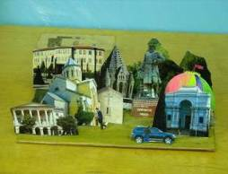
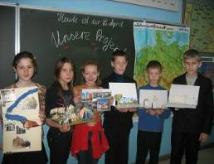
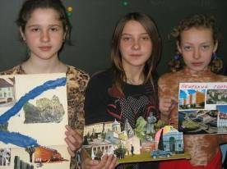
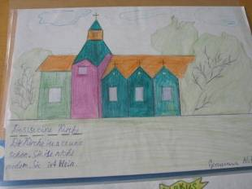
Работы учащихся:

5 класс. Защита проекта „Eine alte deutsche Stadt“

5 кл. Was gibt es in einer Stadt?

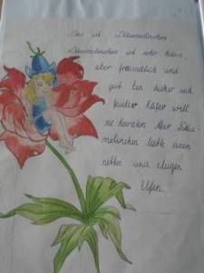

5 кл. Mein Lieblingsmärcheheld.

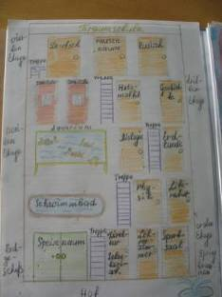

6 кл. Meine Traumschule

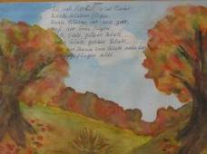

6 кл. Draussen ist Blätterfall

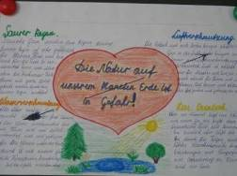
7 кл. Umweltschutz

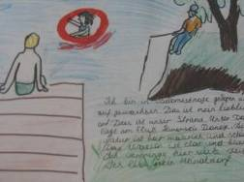

7 кл. Mein Heimаtdorf

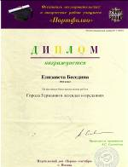
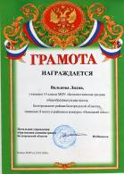
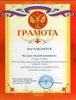
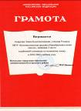
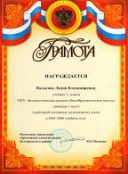
Копии достижений учащихся

Примерные программы по иностранным языкам. Пояснительная записка
Федеральный компонент Государственного стандарта общего образования. Пояснительная записка
Бим И.Л. Модернизация структуры и содержания школьного языкового образования (ИЯ)// ИЯШ. – 2005. - № 8.
Бим И.Л., Немецкий язык 5-9 классы,, Программы для общеобразовательных учреждений, «Просвещение», изд-во
Селевко Г.К., Современные образовательные технологии:Учебное пособие. –М.: Народное образование, 1998. – с.

